ACTA APROBADA
SESIÓN ORDINARIA No. 3125
FECHA: Miércoles 26 de junio de 2019
HORA: 7:30 a.m.
LUGAR: Sala de Sesiones del Consejo Institucional
PRESENTES
Dr. Julio Calvo Alvarado Rector y Presidente Consejo Institucional
Dr. Luis Gerardo Meza Cascante Representante Docente
Ing. Luis Alexander Calvo Valverde Representante Docente
M.S.O. Miriam Brenes Cerdas Representante Docente
M.Sc. Ana Rosa Ruiz Fernández Representante Administrativa
M.A.E. Nelson Ortega Jiménez Representante Administrativo
Sr. Nicolás Feoli Chacón Representante Estudiantil
Sr. Roy Barrantes Rivera Representante Estudiantil
Sr. Carlos Boschini Castillo Representante Estudiantil
Dr. Freddy Araya Rodríguez Representante Campus Tecnológicos y Centros Académicos
Ing. Carlos Roberto Acuña Esquivel Representante de Egresados
AUSENTES:
M.Sc. María Estrada Sánchez Representante Docente
Lic. Isidro Álvarez Salazar Auditor Interno
Funcionarios:
M.A.E. Ana Damaris Quesada Murillo Directora Ejecutiva
ÍNDICE
PÁGINA
ASUNTOS DE TRÁMITE
ARTÍCULO 1. Aprobación de Agenda  ARTÍCULO 2. Aprobación de las Actas No. 3123 y 3124  ARTÍCULO 3. Informe de Correspondencia (documento anexo)  ARTÍCULO 4. Informe de Rectoría  ARTÍCULO 5. Propuestas de Comisiones  ARTÍCULO 6. Propuestas de Miembros del Consejo Institucional | 2  2  2  11  13  13
ASUNTOS DE FONDO
ARTÍCULO 7. Pronunciamiento del Consejo Institucional de Proyecto de “Ley para brindar seguridad jurídica sobre la huelga y sus procedimientos, (texto sustitutivo)” Expediente No. 21.049. (A cargo de la Presidencia)  ARTÍCULO 8. Pronunciamiento por la invasión enfrentada por la Universidad Nacional Autónoma de Honduras. (A cargo de Miembros del Consejo Institucional) | 13  17
ASUNTOS DE FORO
ARTÍCULO 9. Informe del Rector (A cargo del Dr. Julio Calvo Alvarado) | 20
ASUNTOS VARIOS
ARTÍCULO 10. Sobre pago de Asistencia al Rector y Asesoría Profesional  ARTÍCULO 11. Reflexión Área Académica Mecatrónica a los Estudiantes | 35  35

El señor Julio Calvo Alvarado, quien preside, inicia la sesión a las 7:40 a.m. de la mañana, con la presencia de la M.Sc. Ana Rosa Ruiz Fernández, M.S.O. Miriam Brenes Cerdas, M.A.E. Nelson Ortega Jiménez, Dr. Luis Gerardo Meza Cascante, Dr. Freddy Araya Rodríguez, Ing. Carlos Roberto Acuña Esquivel, Sr. Carlos Boschini Castillo y el Sr. Nicolás Feoli Chacón.
El señor Julio Calvo justifica a la señora María Estrada por estar atendiendo un asunto familiar y al señor Isidro Álvarez, por encontrarse incapacitado.
CAPÍTULO DE AGENDA
ARTÍCULO 1. Aprobación de la Agenda
El señor Julio Calvo somete a votación la agenda del día y se obtiene el siguiente resultado: 9 votos a favor, 0 en contra.
Por lo tanto, la agenda se aprueba de la siguiente manera

Asistencia

Aprobación de Agenda

Aprobación de las Actas No. 3123 y 3124

Informe de Correspondencia (documento anexo)

Informes de Rectoría

Propuestas de Comisiones Permanentes

Propuestas de miembros del Consejo Institucional

ASUNTOS DE FONDO

Pronunciamiento del Consejo Institucional de Proyecto de “Ley para brindar seguridad jurídica sobre la huelga y sus procedimientos, (texto sustitutivo)” Expediente No. 21.049. (A cargo de la M.Sc. Ana Rosa Ruiz y Dr. Luis Gerardo Meza)

Pronunciamiento por la invasión enfrentada por la Universidad Nacional Autónoma de Honduras. (A cargo de Miembros del Consejo Institucional)

ASUNTOS DE FORO

Informe del Rector. (A cargo del Dr. Julio Calvo Alvarado)

ASUNTOS VARIOS

Varios

La discusión de este punto consta en el archivo digital de la Sesión No. 3125.
ARTÍCULO 2. Aprobación de las Actas No. 3123 y 3124
Acta No. 3123
El señor Julio Calvo somete a votación el Acta No. 3123 y se obtiene el siguiente resultado: 9 votos a favor, 0 en contra y se incorporan las modificaciones externadas por los(as) Miembros del Consejo Institucional.
Acta No. 3124
El señor Julio Calvo somete a votación el Acta 3124 y se obtiene el siguiente resultado: 9 votos a favor, 0 en contra y se incorporan las modificaciones externadas por los(as) Miembros del Consejo Institucional.
La discusión de este punto consta en el archivo digital de la Sesión No. 3125.

CAPITULO DE CORRESPONDENCIA
ARTÍCULO 3. Informe de Correspondencia (documento anexo)

La señora Ana Damaris Quesada da a conocer la correspondencia recibida por la Secretaría del Consejo Institucional, la cual incluye:

Correspondencia remitida con copia al Presidente del Consejo Institucional
- VIESA-709-2019, Memorando recibido con fecha 17 de junio de 2019, suscrito por la Dra. Claudia Madrizova Madrizova, Vicerrectora de Vida Estudiantil y Servicios Académicos, dirigido al Dr. Julio César Calvo Alvarado, Presidente Consejo Institucional, en el cual remite propuesta de Modificación Programa Admisión Restringida. (SCI-0667-06-19) Firma Digital.
Se toma nota. Se traslada a la Comisión de Asuntos Académicos y Estudiantiles.
- ASESORÍA LEGAL-288-2019, Memorando con fecha de recibido 18 de junio de 2019, suscrito por la MSc. Grettel Ortiz Álvarez, Directora. Oficina de Asesoría Legal, dirigido al Dr. Julio Calvo Alvarado, Presidente del Consejo Institucional, en el cual remite respuesta al oficio SCI-438-2019, sobre criterio del Proyecto de Ley “Creación de Contribución Obligatoria Temporal a los Bancos Comerciales del Estado, las Entidades Públicas o Privadas Autorizados y Fiscalizados por la Superintendencia General de Entidades Financieras, para Financiar la Educación Pública y Avanzar hacía el Cumplimiento del Artículo 78 de la Constitución Política”, Expediente No 19.860. (SCI-0672-06-19)
Se toma nota. Futuro Punto de Agenda.
- SCI-465-2019, Memorando con fecha de recibido 18 de junio de 2019, suscrito por el MAE. Nelson Ortega Jiménez, Coordinador Comisión Especial Semestre Propedéutico, dirigido al Dr. Julio Calvo Alvarado, Presidente Consejo Institucional y a la Máster María Estrada Sánchez, Coordinadora Comisión Asuntos Académicos y Estudiantiles, en el cual remite informe de la Comisión Especial que elabora una propuesta para dar viabilidad legal al Proyecto Piloto del “Programa Académico del Semestre Propedéutico” en el Campus Tecnológico Local San Carlos. (SCI-0679-05-19) Firma Digital.
Se toma nota.
- ICSSC-136-2019, Memorando con fecha de recibido 19 de junio de 2019, suscrito por el Máster Francisco Céspedes Obando, Director Escuela de Idiomas y Ciencias Sociales, dirigido al Dr. Julio César Calvo Alvarado, Presídete Consejo Institucional, con copia al Ing. Luis Paulino Méndez Badilla, Vicerrector de Docencia, Dr. Oscar López Villegas, Director Campus Tecnológico local San Carlos, MAE. Nelson Ortega Jiménez, Coordinador Comisión de Planificación y Administración, en el cual remite informe de asignación de plazas de cargo fijo (CF) en la Escuela de Idiomas y Ciencias Sociales. (SCI-0674-06) Firma Digital.
Se toma nota.
- ASESORÍA LEGAL-305-2019, Memorando con fecha de recibido 21 de junio de 2019, suscrito por la MSc. Grettel Ortiz Álvarez, Directora. Oficina de Asesoría Legal, dirigido al Dr. Julio Calvo Alvarado, Presidente del Consejo Institucional, en el cual remite respuesta al oficio SCI-434-2019, sobre criterio del Proyecto de Ley “Reforma Integral a la Ley de Promoción de la alta dotación talentos y creatividad No 8899, de 18 de noviembre de 2010 y creación del Consejo Nacional de Promoción de Alta Dotación”, Expediente No 21.151. (SCI-0694-06-19)
Se toma nota. Futuro Punto de Agenda.

Correspondencia remitida al Consejo Institucional
- AFITEC-085-2019, Memorando con fecha de recibido 17 de junio de 2019, suscrito por la Dipl. Kattia Morales Mora, Secretaría General, Asociaciones de Funcionarios del ITCR, dirigido a la MAE. Ana Damaris Quesada Murillo, Directora Ejecutiva, Secretaría del Consejo Institucional, en el cual remite respuesta al oficio SCI-421-2019, sobre Reglamento para otorgar categorías honoríficas y la de Profesor invitado en el Instituto Tecnológico de Costa Rica. (SCI-0696-06-19)
Se toma nota. Se traslada a la Comisión de Asuntos Académicos y Estudiantiles
NOTA: Se presenta a la Sesión el señor Luis Alexander Calvo, a las 7:44 a.m.
- CORREO ELECTRÓNICO AL-20314-OFI-0578-2019, con fecha de recibido 06 de junio de 2019, suscrito por la señora Daniela Agüero Bermúdez, Jefa de Área--Área Comisiones Legislativas VI de la Asamblea Legislativa, dirigido al Dr. Julio Calvo Alvarado, Rector y trasladado al Consejo Institucional, en el cual la Comisión Permanente de Asuntos Jurídicos, dispone solicitar criterio del Proyecto de Ley “Reforma al Artículo 34 de la Ley de Promoción de la Competencia y Defensa Efectiva del Consumidor No 7472, del 20 de diciembre de 1994 (Ley para el Etiquetado de Alimentos Genéticamente Modificados), ”, Expediente No 20.314. (SCI-0696-06-19)
Se toma nota. Se traslada a la Oficina de Asesoría Legal. Futuro punto de agenda.
- CORREO ELECTRÓNICO AL-CPEM-342-2019, con fecha de recibido 19 de junio de 2019, suscrito por la Licda. Ana Julia Araya Alfaro, Jefa de Área- Área Comisiones Legislativas II de la Asamblea Legislativa, dirigido al Dr. Julio Calvo Alvarado, Rector y trasladado al Consejo Institucional, en el cual la Presidencia de la Comisión Permanente Especial de la Mujer, dispone solicitar consulta obligatoria del Proyecto de Ley “Reforma del Inciso D) del Artículo 4 de la Ley No 7801, del Artículo 23 de la Ley No 7586, del Último Párrafo del Artículo 16 y Adición de un Transitorio de la Ley No 8589 para el Cambio Cultural y el Trabajo con Hombres en Beneficio de las Mujeres en Situaciones en violencia”, Expediente No 21.134. (SCI-0677-06-19)
Se toma nota. Futuro punto de agenda. Se traslada a la Oficina de Asesoría Legal, Oficina de Equidad de Género, Comisión de Igualdad de Oportunidades.
- CAIS-114-2019, Memorando con fecha de recibido 19 de junio de 2019, suscrito por la M.Sc. Marisela Meoño Martín, Directora Clínica Atención Integral de Salud, dirigido a la MAE. Ana Damaris Quesada Murillo, Directora Ejecutiva, Secretaría del Consejo Institucional, mediante el cual remite respuesta al oficio SCI-446-2019, sobre criterio Proyecto de Ley “Modificación de varias leyes para frenar el proceso de privatización de los servicios públicos de salud que presta la Caja Costarricense del Seguro Social”, Expediente No. 21.066 (SCI-0676-05-19) Firma Digital.
Se toma nota. Futuro punto de agenda.
- CORREO ELECTRÓNICO AL-DCLEAMB-004-2019, con fecha de recibido 20 de junio de 2019, suscrito por la Señora Cinthya Díaz Briceño, Jefa de Área- Área Comisiones Legislativas IV de la Asamblea Legislativa, dirigido al Dr. Julio Calvo Alvarado, Rector y trasladado al Consejo Institucional, en el cual con instrucciones de la Señora Diputada Paola Vega Rodríguez, Presidenta de la Comisión Permanente Especial de Ambiente, dispone solicitar criterio de esta Institución sobre el Proyecto “Ley para Rescatar, Despolitizar y Fortalecer la Secretaría Técnica Nacional Ambiental (SETENA)”, Expediente No 21.024. . (SCI-0678-06-19)
Se toma nota. Futuro punto de agenda. Se traslada a la Oficina de Asesoría Legal, Escuela de Química y GASEL.
- EduTec-065-2019, Memorando con fecha de recibido 20 de junio de 2019, suscrito por el Ing. Hugo Navarro Serrano, M.Sc., Director Escuela de Educación Técnica, dirigido a la MAE: Ana Damaris Quesada Murillo, Directora Ejecutiva, Secretaría del Consejo Institucional, mediante el cual remite respuesta al oficio SCI-454-2019, sobre criterio Proyecto de Ley “Creación de contribución obligatoria temporal de los bancos comerciales del estado, las entidades públicas o privadas autorizadas para la intermediación financiera y los grupos financieros privados y fiscalizados por la Superintendencia General de Entidades Financieras, para financiar la educación pública y avanzar hacía el cumplimiento del artículo 78 de la Constitución Política Expediente No. 19.860 . (SCI-0679-06-19)
Se toma nota. Futuro punto de agenda.
- TIE-422-2019, Memorando con fecha de recibido 20 de junio de 2019, suscrito por la M.Sc. Ingrid Herrera Jiménez, Presidenta Tribunal Institucional Electoral, dirigido a la MAE: Ana Damaris Quesada Murillo, Directora Ejecutiva, Secretaría del Consejo Institucional, en el cual solicita nombramiento de Miembro Administrativo ante el TIE, lo anterior debido a que el Lic. Rodolfo Coto Quirós, se acoge a su pensión, quien es miembro titular del sector administrativo ante el TIE. (SCI-0691-06-19)
Se toma nota.
- VAD-374-2019, Memorando con fecha de recibido 21 de junio de 2019, suscrito por el Dr. Humberto Villalta Solano, Vicerrector de Administración y Coordinador Comité Estratégico de Tecnología de Información, dirigido a la MAE: Ana Damaris Quesada Murillo, Directora Ejecutiva, Secretaría del Consejo Institucional, en el cual en atención al acuerdo del Consejo Institucional de la Sesión Ordinaria No. 3122, Artículo 8, del 12 de junio del 2019 del 2019. Conformación de la Comisión del Programa de Equiparación d Oportunidades. Se designa a: La MAE. Sofía Brenes Meza, Representante de la Vicerrectoría de Administración, Ing. Andrea Cavero Quesada M.E.d., Representante del Comité de Tecnologías de Información y Comunicación. (SCI-092-06-19) Firma Digital.
Se toma nota.
- POSTULACIÓN-2019, Memorando sin Referencia con fecha de recibido 21 de junio de 2019, suscrito por el Ing. William Vinicio Hernández Gómez, Funcionario del DATIC, dirigido a Señores Consejo Institucional, mediante el cual remite su postulación para miembro de la Comisión de Carrera Administrativa y Apoyo a la Academia. (SCI-0692-06-19)
Se toma nota. Futuro punto de agenda
- VINC-124-2019, Memorando con fecha de recibido 21 de junio de 2019, suscrito por el MCM Juan Carlos Carvajal, Director Centro de Vinculación, dirigido a la Máster Ana Damaris Quesada Murillo, Directora Ejecutiva Secretaría del Consejo Institucional, mediante el cual remite criterio según solicitud del Proyecto de Ley “Reforma a los Artículos 51, 54 y 58 de la Ley de Procedimientos de observancia de derechos de propiedad intelectual No 8039, de 12 de octubre de 2000 y sus reformas. Ley para proteger el derecho a la educación frente a los excesos cometidos en las leyes de propiedad intelectual”, Expediente No 21.091 (SCI-0595-06-19)
Se toma nota. Futuro Punto de Agenda.

Correspondencia remitida con copia al Consejo Institucional
- CG-024-2019, Memorando con fecha de recibido 19 de junio de 2019, suscrito por la señora Ericka Ugalde Camacho, Jefa de Área Comisiones Legislativas III de la Asamblea Legislativa, dirigido al Dr. Julio Calvo Alvarado, Rector y trasladado al Consejo Institucional, con copia al Consejo Institucional, mediante el cual con instrucciones de la Presidencia de la Comisión Permanente Ordinaria de Gobierno y Administración, se solicita el criterio de la Institución en relación con el Proyecto de Ley “Reforma del Artículo 238de la Ley de Tránsito por Vías Públicas Terrestres y Seguridad Vial, No 9078, de 04 de octubre de 2012 y sus Reformas”. Expediente No. 21.015. (SCI-0660-6-19)
Se toma nota. Se traslada a las Unidades de Transporte Campus Tecnológico Central y Campus Tecnológico Local San Carlos. Futuro punto de agenda.
- AL-DCLEAGRO-004-2019, Memorando con fecha de recibido 19 de junio de 2019, suscrito por la señora Cinthya Díaz Briceño, Jefa de Área Comisiones Legislativas IV, dirigido al Dr. Julio Calvo Alvarado, Rector y trasladado al Consejo Institucional, con copia al Consejo Institucional, mediante el cual con instrucciones del Señor Diputado Mario Castillo Méndez, Presidente de la Comisión Permanente de Asuntos Agropecuarios, se solicita criterio sobre el texto sustitutivo del Proyecto “Ley Marco del Derecho Humano a la Alimentación y de la Seguridad Alimentaria y Nutricional”. Expediente No. 21.076. (SCI-0678-6-19)
Se toma nota. Se traslada a la Escuela de Agronegocios, Escuela de Agronomía, Escuela de Ingeniería Agrícola y Escuela de Biología, Asesoría Legal
- SCI-461-2019, Memorando con fecha de recibido 17 de junio de 2019, suscrito por el MAE. Nelson Ortega Jiménez, Coordinador Comisión de Planificación y Administración, dirigido a la Dra. Hannia Rodríguez Mora, Directora, Departamento de Recursos Humanos, con copia al Consejo Institucional, en el cual se solicita criterio sobre modificación plaza FSS002 a más tardar el próximo 20 de junio del presente. (SCI-0662-6-19)
Se toma nota.
- SCI-462-2019, Memorando con fecha de recibido 17 de junio de 2019, suscrito por el MAE. Nelson Ortega Jiménez, Coordinador Comisión de Planificación y Administración, dirigido a la MAU. Tatiana Fernández Martín, Directora Oficina de Planificación y Administración, con copia al Consejo Institucional, mediante el cual se solicita se amplié dictamen de modificación de la plaza FSS002, Profesional en Ingeniería y Arquitectura, actualmente adscrita a la Vicerrectoría de Administración, a Profesional en Administración especialmente en el área de Salud Ocupacional y que se adscriba a la Unidad Institucional de Gestión Ambiental y Seguridad Laboral (GASEL). Se solicita remitir la información a más tardar el próximo 20 de junio del presente. (SCI-0663-6-19)
Se toma nota.
- SCI-463-2019, Memorando con fecha de recibido 17 de junio de 2019, suscrito por el MAE. Nelson Ortega Jiménez, Coordinador Comisión de Planificación y Administración, dirigido a la Máster Silvia Watson Araya, Directora Departamento Financiero Contable, MAU. Tatiana Fernández Martín, Directora Oficina de Planificación Institucional, con copia al Consejo Institucional, mediante el cual solicita colaboración elaboración fichas para la Propuesta sobre la estructura programática que responda a la nueva estructura de Campus Tecnológicos y Centros Académicos. (SCI-0664-6-19)
Se toma nota.
- SCI-464-2019, Memorando con fecha de recibido 17 de junio de 2019, suscrito por el MAE. Nelson Ortega Jiménez, Coordinador Comisión de Planificación y Administración, dirigido al Dr. Julio Clavo Alvarado, Rector con copia al Consejo Institucional, mediante el cual solicita información sobre el Presupuesto Extraordinario 3-2019. (SCI-0665-6-19)
Se toma nota.
- SCI-459-2019, Memorando con fecha de recibido 19 de junio de 2019, suscrito por el Dr. Julio Calvo Alvarado, Presidente del Consejo Institucional, dirigido a la. M.Sc Grettel Ortiz Álvarez, con copia al Consejo Institucional, mediante el cual se solicita criterio legal sobre inmovilización de FEPETEC. (SCI-0675-6-19)
Se toma nota.
- SCI-467-2019, Memorando con fecha de recibido 20 de junio de 2019, suscrito por la MAE. Ana Damaris Quesada Murillo, Directora Ejecutiva Secretaría del Consejo Institucional, dirigido al MAE. Nelson Ortega Jiménez, Coordinador Comisión de Planificación y Administración, con copia al Consejo Institucional, con el cual para su respectiva revisión y lo pertinente, se transcribe el punto de correspondencia de la Sesión Ordinaria No. 3124, Artículo 3, inciso 14, del 19 de junio de 2019. (SCI-0680-6-19)
Se toma nota.
- SCI-468-2019, Memorando con fecha de recibido 20 de junio de 2019, suscrito por la MAE. Ana Damaris Quesada Murillo, Directora Ejecutiva Secretaría del Consejo Institucional, dirigido a la Máster María Estrada Sánchez, Coordinadora Comisión de Asuntos Académicos y Estudiantiles, con copia al Consejo Institucional, con el cual para su respectiva revisión y lo pertinente, se transcribe el punto de correspondencia de la Sesión Ordinaria No. 3124, Artículo 3, incisos 3 y 14, del 19 de junio de 2019. (SCI-0681-6-19)
Se toma nota.
- SCI-469-2019, Memorando con fecha de recibido 20 de junio de 2019, suscrito por la MAE. Ana Damaris Quesada Murillo, Directora Ejecutiva Secretaría del Consejo Institucional, dirigido al Dr. Luis Gerardo Meza Cascante, Coordinador Comisión de Estatuto Orgánico, con copia al Consejo Institucional, por el cual para su respectiva revisión y lo pertinente, se transcribe el punto de correspondencia de la Sesión Ordinaria No. 3124, Artículo 3, inciso 14, del 19 de junio de 2019. (SCI-0682-6-19)
Se toma nota.
- SCI-470-2019, Memorando con fecha de recibido 20 de junio de 2019, suscrito por la MAE. Ana Damaris Quesada Murillo, Directora Ejecutiva Secretaría del Consejo Institucional, dirigido a la MSc. Grettel Ortiz Álvarez, Directora Asesoría Legal, con copia al Consejo Institucional, mediante el cual se traslada para su dictamen, el Proyecto “Ley de Reforma para la Equidad, Eficiencia y Sostenibilidad de los Regímenes de Pensiones”, Expediente No. 21.345. (SCI-0683-6-19)
Se toma nota. Futuro punto de agenda
- SCI-471-2019, Memorando con fecha de recibido 20 de junio de 2019, suscrito por la MAE. Ana Damaris Quesada Murillo, Directora Ejecutiva Secretaría del Consejo Institucional, dirigido al Ing. Luis Paulino Méndez Badilla, Vicerrector de Docencia, con copia al Consejo Institucional, mediante el cual se traslada para su dictamen el Proyecto “Ley de Reforma para la Equidad, Eficiencia y Sostenibilidad de los Regímenes de Pensiones”, Expediente No. 21.345. . (SCI-0684-6-19)
Se toma nota. Futuro punto de agenda.
- SCI-472-2019, Memorando con fecha de recibido 20 de junio de 2019, suscrito por la MAE. Ana Damaris Quesada Murillo, Directora Ejecutiva Secretaría del Consejo Institucional, dirigido a la Dra. Hannia Rodríguez Mora, Directora Departamento de Recursos Humanos, con copia al Consejo Institucional, mediante el cual se traslada para su dictamen el Proyecto “Ley de Reforma para la Equidad, Eficiencia y Sostenibilidad de los Regímenes de Pensiones”, Expediente No. 21.345. (SCI-0685-6-19)
Se toma nota. Futuro punto de agenda.
- SCI-473-2019, Memorando con fecha de recibido 20 de junio de 2019, suscrito por la MAE. Ana Damaris Quesada Murillo, Directora Ejecutiva Secretaría del Consejo Institucional, dirigido a la MSc. Grettel Ortiz Álvarez, Directora Oficina de Asesoría Legal, con copia al Consejo Institucional, mediante el cual se traslada para su dictamen el Proyecto de Ley de “Reforma a los Artículos 51, 54 y 58 de la Ley de Procedimientos de Observancia de Derechos de Propiedad Intelectual, No. 8039, de 12 de octubre de 2000, y sus Reformas, Ley para Proteger al Derecho a la Educación frente a los excesos cometidos en las Leyes de Propiedad Intelectual Expediente No. 21.091. (SCI-0686-6-19)
Se toma nota. Futuro punto de agenda.
- SCI-474-2019, Memorando con fecha de recibido 20 de junio de 2019, suscrito por la MAE. Ana Damaris Quesada Murillo, Directora Ejecutiva Secretaría del Consejo Institucional, dirigido al MCM. Juan Carlos Carvajal Morales, Director Centro de Vinculación Universidad-Empresa, con copia al Consejo Institucional, mediante el cual se traslada para su dictamen el Proyecto de Ley de “Reforma a los Artículos 51, 54 y 58 de la Ley de Procedimientos de Observancia de Derechos de Propiedad Intelectual, No. 8039, de 12 de octubre de 2000, y sus Reformas, Ley para Proteger al Derecho a la Educación frente a los excesos cometidos en las Leyes de Propiedad Intelectual Expediente No. 21.091. (SCI-0687-6-19)
Se toma nota. Futuro punto de agenda.
- SCI-475-2019, Memorando con fecha de recibido 20 de junio de 2019, suscrito por la MAE. Ana Damaris Quesada Murillo, Directora Ejecutiva Secretaría del Consejo Institucional, dirigido a la MSc. Grettel Ortiz Álvarez, Directora Oficina de Asesoría Legal, con copia al Consejo Institucional, mediante el cual se traslada para su dictamen el Proyecto “Ley de Reconocimiento de la Lengua de Señas Costarricense (LESCO)”, Expediente No. 20.767. (SCI-0688-6-19)
Se toma nota. Futuro punto de agenda.
- SCI-476-2019, Memorando con fecha de recibido 20 de junio de 2019, suscrito por la MAE. Ana Damaris Quesada Murillo, Directora Ejecutiva Secretaría del Consejo Institucional, dirigido a la Dra. Claudia Madrizova Madrizova, Coordinadora Comisión Institucional de Equiparación de Oportunidades para Personas con Discapacidad del TEC, con copia al Consejo Institucional, mediante el cual se traslada para su dictamen el Proyecto “Ley de Reconocimiento de la Lengua de Señas Costarricense (LESCO)”, Expediente No. 20.767 (SCI-0685-6-19)
Se toma nota. Futuro punto de agenda
- SCI-477-2019, Memorando con fecha de recibido 20 de junio de 2019, suscrito por la MAE. Ana Damaris Quesada Murillo, Directora Ejecutiva Secretaría del Consejo Institucional, dirigido a la MSc. Grettel Ortiz Álvarez, Directora Oficina de Asesoría Legal con copia al Consejo Institucional, mediante el cual se traslada para su dictamen el Proyecto “Ley General de la Alianza Público Privada (APP), Expediente No. 20.916. (SCI-0686-6-19)
Se toma nota. Futuro punto de agenda
Correspondencia remitida a Comisiones Permanentes
- VAD-366-2019, Memorando con fecha de recibido 17 de junio de 2019, suscrito por el Dr. Humberto Villalta Solano, Coordinador Comité Estratégico de Tecnologías de Información, Vicerrector de Administración, dirigido al MAE. Nelson Ortega Jiménez, Coordinador Comisión de Planificación y Administración, mediante el cual remite para el análisis de la Comisión y posterior aprobación del Consejo Institucional la distribución del superávit de Docencia, incluido en el segundo presupuesto extraordinario. (SCI-0666-06-2019) Firma Digital.
Se toma nota.
- VAD-363-2019, Memorando con fecha de recibido 18 de junio de 2019, suscrito por el Dr. Humberto Villalta Solano, Vicerrector de Administración, dirigido al Dr. Julio Calvo Alvarado, Rector y al MAE. Nelson Ortega Jiménez, Coordinador Comisión de Planificación y Administración, mediante el cual remite solicitud para definir la pertinencia de continuar con el trámite de la propuesta del Reglamento para la formalización y recuperación de préstamos por financiamiento de estudiantes del ITCR. (SCI-0669-06-2019) Firma Digital.
Se toma nota.
- VAD-370-2019, Memorando con fecha de recibido 18 de junio de 2019, suscrito por el Dr. Humberto Villalta Solano, Vicerrector de Administración, dirigido al Dr. Julio Calvo Alvarado, Rector y al MAE. Nelson Ortega Jiménez, Coordinador Comisión de Planificación y Administración, mediante el cual remite Fe erratas VAD-363-2019, en el que se solicita definir la pertinencia de continuar con el trámite de la propuesta del Reglamento para la formalización y recuperación de préstamos por financiamiento de estudiantes del ITCR. (SCI-0670-06-2019) Firma Digital.
Se toma nota.
- DOP-136-2019, Memorando con fecha de recibido 18 de junio de 2019, suscrito por la M.Ed. Teresa Hernández Jiménez, Directora Departamento de Orientación y Psicología, dirigido a la Ing. María Estrada Sánchez, Coordinadora Comisión de Asuntos Académicos y Estudiantiles, por medio del cual se remite la propuesta de suspensión de la ExpoTEC-2019 y reestructuración de propuesta. (SCI-0671-06-2019)
Se toma nota.
ADDENDUM DE CORRESPONDENCIA
- PV-M00225-2019-CORREO ELECTRÓNICO Recibido con fecha de recibido 24 de junio de 2019, suscrito por Señora Epsy Campbell Barra, Primera Vicepresidenta de la República, dirigido a Señores Consejo Institucional, mediante el cual se refiere a la iniciativa de propuesta del Centro de Valor Agregado, a cual su despacho le ha dado seguimiento desde hace tres meses, iniciativa que han considerado estratégica para el desarrollo económico de la región, y forma parte de los proyectos prioritarios incorporados en el programa Franja de Desarrollo de la Zona Norte. Celebran el manifiesto interés del Consejo Institucional del Instituto Tecnológico de Costa Rica en mantener intactos los compromisos institucionales relacionados con el Centro de Calor Agregado, plasmado en el acuerdo de la Sesión Ordinaria No 3124, Artículo 9 del 19 de junio de 2019, ya que para el programa de Franja de Desarrollo de la zona norte. Solicitan se asigne de manera permanente, para el seguimiento de este importante proyecto, la persona contacto del TEC. Reiteran su profundo agradecimiento por el interés y apoyo para la concreción de esta importante iniciativa. (SCI-0698-06-19)
Se toma nota. Se informa al pleno. Se traslada a las Comisiones Permanentes.
La discusión de este punto consta en el archivo digital de la Sesión No. 3125.
ARTÍCULO 4. Informes de Rectoría
NOTA: Se presenta a la Sesión el señor Roy Barrantes, a las 7:57 a.m.
El señor Julio Calvo informa lo siguiente:
Fondos FEES: detallará lo que está sucediendo en la Comisión de Enlace en el apartado de Foro.
Acto de Graduación: en la graduación que se llevó a cabo el viernes 21 de junio, se graduaron ciento sesenta y ocho profesionales.
CONARE: se discutió la situación del FEES y se realizó un comunicado sobre el repudio a la situación que se presentó en la Universidad Nacional Autónoma de Honduras, el cual procede a leer. Agrega que, este Comunicado puede ser integrado en la propuesta que se presentará hoy como un considerando.
Publicación del periódico La Nación: el día anterior el periódico La Nación publicó en una plana, la situación de un profesor del Tecnológico, estos temas llegan a los medios, se divulgan y se les da una perspectiva que tal vez sea cierta o no, igualmente en el medio de comunicación Delfino, apareció otra comunicación de un estudiante que denuncia el tema del profesor y se refiere al Grupo de Salud Mental, con respecto a este Grupo, se atendieron las peticiones que formuló; esas solicitudes se centraban muchísimo en una persona funcionaria, que ya no está en su puesto, en su lugar ya hay dos colaboradores atendiendo la situación, y de igual manera se está valorando, a petición de la misma persona, su reubicación y darle un nuevo enfoque a la Clínica, con otra psicóloga; esto ha sido debidamente informado, pero persiste la inquietud en los estudiantes de que no ha sido atendido; por lo que desea dejar claro que es un asunto atendido. La situación relacionada con el profesor, le preocupa, porque escaló, a punto de que como Rector fue llamado por la Asamblea Legislativa para hacerle la petitoria de que tomará alguna acción, dado que surgió a causa de la comparecencia de la FEITEC ante la Asamblea Legislativa; por lo que sienten un compromiso de defensa al derecho de expresión que tienen los estudiantes y que; sin embargo, se puede ver como represalia institucional. Cuestionan cuál es la posición de la Rectoría y de las autoridades, por lo que se deberá dar una respuesta, levantará una solicitud para que se aborde la nota que se recibirá de la Asamblea.
Traspaso de funciones al señor Luis Paulino Méndez: ha estado trabajando en lo que se refiere al traspaso de las funciones como Rector al señor Méndez; no obstante, se tiene la ventaja de que como parte de su equipo de trabajo está totalmente informado; además, lo ha acompañado a la Comisión de Enlace, a la reunión con el Ministro de Educación y dos veces a CONARE, y conoce cómo va la negociación del FEES y otros temas.
La señora Ana Rosa Ruiz consulta si se sabe algo sobre el Centro del Valor Agregado, que reacción hubo.
El señor Julio Calvo responde que hubo una reunión en Casa Presidencial, convocada de emergencia por el acuerdo de este órgano; en esta el Gobierno se mostró totalmente empático, manifestando que entienden la situación y tienen la disposición a seguir construyendo los convenios, tomando en cuenta los tiempos, no hubo ninguna reacción negativa, respeto total al acuerdo.
La señora Ana Rosa Ruiz comenta que, el día lunes estuvo en un Simposio sobre los objetivos del nuevo milenio, que fue promovido por las cooperativas y hubo una exposición del señor José Figueres, quien indicó que había presentado un proyecto a CONARE; agrega que, el día anterior por un comunicado de prensa se vio que el señor Figueres estuvo en la Institución, por lo que consulta, cuál es el proyecto que se está desarrollando.
El señor Julio Calvo responde que, como parte de la invitación de algunas personalidades el señor José María Figueres aceptó venir y solicitó que se reuniera un grupo de escuelas, que pudieran estar interesadas en el proyecto, se tuvo una pequeña reunión donde se expuso el proyecto sobre océanos, él forma parte de una Comisión global en defensa del océano y resulta que el sistema oceánico mundial depende de los dos Polos Norte y Sur, y el Polo Norte ha sido uno de los más afectados por el cambio climático y por las condiciones antropológicas. Agrega que, la Comisión lo que busca es una declaratoria de absoluta protección de todo lo que es Antártida, que en este momento por convenciones internacionales un 20% del territorio protegido, es el primer paso y ligado a eso tiene un proyecto de posicionamiento de Costa Rica en ese tema y es una expedición científica-tecnológica a la Antártida en el 2021 y su objetivo es que CONARE y las universidades públicas construyan un vehículo eléctrico que atraviese mil seiscientos kilómetros de la Antártida en el pleno verano del polo, partida es de una estación experimental a nivel del mar y tienen que subir a casi dos mil metros de elevación, además de llevar algunas misiones científicas.
El señor Carlos Roberto Acuña hace referencia a una reunión con personeros de Purdy Motor, para desarrollar un vehículo híbrido y tiene entendido que es parte de este proyecto, se invitó a seis Escuelas y está relacionado con egresados.
La señora Ana Rosa Ruiz considera que, sobre la nota de La Nación, sería importante que haya un comunicado institucional, aclarando todos los esfuerzos que se han hecho con respecto al tema de psicología, ya que se publica información incorrecta, se mezclan temas y cada uno se ha venido abordando en su especialidad; por lo tanto, no se han dejado al descubierto temas, que han sido fundamentales para la población estudiantil. Con respecto a lo del profesor, considera que es un tema que viene desde hace rato, representa una problemática y a pesar del poco tiempo que le queda al señor Julio Calvo, espera que las autoridades conversen, puesto que debe haber mayor comunicación con los profesores y estudiantes, ya que el tema se ha incrementado semana a semana.
La discusión de este punto consta en el archivo digital de la Sesión No. 3125.
ARTÍCULO 5. Propuestas de Comisiones
No se presentan propuestas de Comisiones.
ARTÍCULO 6. Propuestas de Miembros del Consejo Institucional
No se presentan Propuestas de Miembros del Consejo Institucional.
ASUNTOS DE FONDO
ARTÍCULO 7. Pronunciamiento del Consejo Institucional de Proyecto de “Ley para brindar seguridad jurídica sobre la huelga y sus procedimientos, (texto sustitutivo)” Expediente No. 21.049
La señora Ana Rosa Ruiz hace recordatorio de que el tema estuvo en la agenda de la semana anterior, y que se iba a enviar el criterio de cada una de las instancias que respondieron a la consulta institucional; señala que, dentro de las respuestas que se recibieron particularmente una llamaba de atención por el tipo de tema, ya que la misma se debía abordar de una manera diferente atendiendo el contenido y revisando los criterios recibidos, así como los compromisos que tiene el país, respecto a este tema. Agrega que, el señor Gerardo Meza y su persona trabajaron esta propuesta, y procede a presentarla. “Pronunciamiento del Consejo Institucional de Proyecto de “Ley para brindar seguridad jurídica sobre la huelga y sus procedimientos, (texto sustitutivo)” Expediente No. 21.049”; elaborada por la M.Sc. Ana Rosa Ruiz y el Dr. Luis Gerardo Meza. (Adjunta al acta de esta Sesión).
El señor Julio Calvo somete a votación la propuesta y se obtiene el siguiente resultado: 11 votos a favor, 0 en contra. Se somete a votación la firmeza del acuerdo y se obtiene el siguiente resultado: 11 votos a favor, 0 en contra.
Por lo tanto, el Consejo Institucional:
RESULTANDO QUE:
- El Artículo 88 de la Constitución Política de la República de Costa Rica prescribe:
“Para la discusión y aprobación de proyectos de ley relativos a las materias puestas bajo la competencia de la Universidad de Costa Rica y de las demás instituciones de educación superior universitaria, o relacionadas directamente con ellas, la Asamblea Legislativa deberá oír previamente al Consejo Universitario o el órgano director correspondiente de cada una de ellas”.
- El Estatuto Orgánico del Instituto Tecnológico de Costa Rica, en el Artículo 18, inciso i) señala:
“Son funciones del Consejo Institucional:
…
Evacuar las consultas a que se refiere el Artículo 88 de la Constitución Política de la República”.
- La Organización Internacional del Trabajo ha indicado, por medio del Comité de Libertad sindical, lo siguiente:
“204. El derecho de huelga y el derecho a organizar reuniones sindicales son elementos esenciales del derecho sindical, por lo que las medidas adoptadas por las autoridades para hacer respetar la legalidad no deberían tener por efecto impedir a los sindicatos organizar reuniones con ocasión de los conflictos de trabajo.
(Véanse Recopilación de 2006, párrafo 131; y 368º informe, Caso núm. 2912, párrafo 227.)
752. El Comité ha reconocido siempre el derecho de huelga como un derecho legítimo al que pueden recurrir los trabajadores y sus organizaciones en defensa de sus intereses económicos y sociales.
754. El derecho de huelga es corolario indisociable del derecho de sindicación protegido por el Convenio núm. 87.
(Véanse Recopilación de 2006, párrafo 523; 344º informe, Caso núm. 2471, párrafo 891; 346º informe, Caso núm. 2506, párrafo 1076, Caso núm. 2473, párrafo 1532; 349º informe, Caso núm. 2552, párrafo 419; 354º informe, Caso núm. 2581, párrafo 1114; y 362º informe, Caso núm. 2838, párrafo 1077.)
758. Los intereses profesionales y económicos que los trabajadores defienden mediante el derecho de huelga abarcan no sólo la obtención de mejores condiciones de trabajo o las reivindicaciones colectivas de orden profesional, sino que engloban también la búsqueda de soluciones a las cuestiones de política económica y social y a los problemas que se plantean en la empresa y que interesan directamente a los trabajadores.
(Véanse Recopilación de 2006, párrafo 526; 344º informe, Caso núm. 2496, párrafo 407; 353º informe, Caso núm. 2619, párrafo 573; 355º informe, Caso núm. 2602, párrafo 668; 357º informe, Caso núm. 2698, párrafo 224; 371º informe, Caso núm. 2963, párrafo 236, Caso núm. 2988, párrafo 852; y 378º informe, Caso núm. 3111, párrafo 712.)”
(OIT, Libertad Sindical, 2018, Sexta Edición)
- La huelga es un derecho establecido en la Constitución Política y así lo indica el artículo 61:
“Artículo 61
Se reconoce el derecho de los patronos al paro y el de los trabajadores a la huelga, salvo los servicios públicos, de acuerdo con la determinación que de éstos haga la ley y conforme a las regulaciones que la misma establezca, las cuales deberán desautorizar todo acto de coacción o de violencia.”
- El compromiso de Costa Rica con el derecho a la huelga fue validado por medio de la Asamblea Legislativa, cuando ratifica el siguiente convenio:
“C098 - Convenio sobre el derecho de sindicación y de negociación colectiva, 1949 (núm. 98) el 2 de junio d1960”, el cual está activo”
- La legislación de Costa Rica por medio del Código de Trabajo crea las condiciones para su implementación, a partir de los siguientes artículos:
“ARTICULO 371.- La huelga legal es un derecho que consiste en la suspensión concertada y pacífica del trabajo, en una empresa, institución, establecimiento o centro de trabajo, acordada y ejecutada por una pluralidad de tres personas trabajadoras, como mínimo, que represente más de la mitad de los votos emitidos conforme al artículo 381, por los empleados o las empleadas involucrados en un conflicto colectivo de trabajo, para lo siguiente:
a) La defensa y promoción de sus intereses económicos y sociales.
b) La defensa de sus derechos en los conflictos jurídicos colectivos señalados en el artículo 386.
(Modificado mediante Ley Nº 9343 del 25 de enero del 2016, publicado en el Alcance N° 6, a La Gaceta Nº 16 de 25 de enero del 2016)
ARTÍCULO 373.- El derecho de huelga comprende la participación en las actividades
preparatorias que no interfieran en el desenvolvimiento normal de las labores de la empresa o centro de trabajo, de convocatoria, de elección de su modalidad, de adhesión a una huelga ya convocada o la negativa a participar en ella, de participación en su desarrollo, de desconvocatoria, así como la decisión de dar por terminada la propia participación en la huelga.(Modificado mediante Ley Nº 9343 del 25 de enero del 2016, publicado en el Alcance N° 6, a La Gaceta Nº 16 de 25 de enero del 2016)”
- La Segunda Convención Colectiva y sus reformas del Instituto Tecnológico se integra a estos compromisos y establece lo siguiente:
“Artículo 152
De conformidad con el artículo 61 de la Constitución Política y el inciso a del artículo 369 del Código de Trabajo, los trabajadores del Instituto, una vez agotado el procedimiento de conciliación, tendrán derecho a recurrir a la huelga en los términos establecidos en el artículo 518 del Código de Trabajo.”

CONSIDERANDO QUE:
- La Secretaría del Consejo Institucional recibió correo electrónico de parte de Asamblea Legislativa, dirigido al Dr. Julio C. Calvo Alvarado, en calidad de Rector de la Institución, en el cual se solicita criterio sobre el Proyecto de “Ley para brindar seguridad jurídica sobre la huelga y sus procedimientos (texto sustitutivo)” Expediente No. 21.049.
- La consulta de la Asamblea Legislativa fue remitida a la Comunidad Institucional y se recibieron los siguientes criterios, en cuanto al fondo del proyecto de ley:
Escuela de Ciencias Sociales
“II. RECOMENDACIONES
Eliminar, de la propuesta de reforma al artículo 379, el rebajo de los salarios por el tiempo no laborado, en el caso de las huelgas que se declaren ilegales, procederá de forma retroactiva, desde el momento de la presentación de la solicitud de declaratoria de ilegalidad por parte del patrono. Esto por ser contrario al principio de buena fe, al principio de inocencia y por poner en riesgo la presunción legal que opera respecto del salario.
Eliminar, de la propuesta de reforma al artículo 379, el penúltimo párrafo, que indica “Aparte de los casos tipificados en los dos incisos anteriores, no se permitirán ni serán consideradas como legales, ningún otro tipo de huelgas. Serán ilegales las huelgas políticas de cualquier índole o aquellas que no tengan conexión directa con la relación de empleo o incumplimientos laborales imputables al patrono”, esto por ser contrario al principio de progresividad, que busca el aumento en cantidad o perfección, progreso, desarrollo, superación, mejoramiento, en el caso en particular, en beneficio de los trabajadores y que ha sido reconocido y aplicado jurisprudencialmente por la Sala Constitucional.
Eliminar de la propuesta de reforma, el cambio pretendido al artículo 19 de la Ley de Notificaciones Judiciales en su inciso a), pues ese artículo trata sobre las notificaciones a personas físicas, y los sindicatos no son personas físicas sino jurídicas, por lo que pareciera lo correcto introducir esa reforma en el artículo 20 de la misma ley, el cual trata sobre las notificaciones a personas jurídicas.”
Escuela de Idiomas y Ciencias Sociales
“Instar a las autoridades legislativas a no aprobar el presente proyecto, abocándose a la redacción de una versión que subsane los errores detectados, respete los derechos fundamentales entre esos el derecho a la huelga, el debido proceso, los plazos y medios de notificación adecuados y el derecho de defensa, acate los lineamientos y convenios suscritos con la OIT y mantenga mecanismos democráticos para la gestión del descontento social, canalizándolos a vías adecuadas. Manifestarse en favor del derecho a la huelga, aún en su versión de huelga política, como un mecanismo para la manifestación del descontento social en una democracia.
Además, instar vehementemente a mantener siempre la mira en los artículos 84 y 88 de la constitución política que resguardan la autonomía universitaria y la escucha a los Consejos Universitarios.”
Asociación de Funcionarios del ITCR
“Tomando en consideración que antes de aprobar este Proyecto de Ley No. 21.049, el cual consideramos que perjudica y violenta los derechos humanos, y que están consignados en la Declaración Universal de los Derechos Humanos, del 10 de diciembre de 1948, es necesario recurrir a un exhaustivo análisis total sobre esta Ley.”
Se adjunta criterio sobre el Proyecto de “Ley para brindar seguridad jurídica sobre la huelga y sus procedimientos (texto sustitutivo)”, Expediente No. 21.049, remitido por la Sra. Kattia Morales Mora, Secretaria General de la AFITEC, en atención a la consulta enviada por la Sra. Noemy Montero Guerrero, Jefa de Área de la Asamblea Legislativa.

SE ACUERDA:
- Instar a la Asamblea Legislativa que, previo a cualquier formulación y aprobación del texto legislativo, se considere:
  - Que, en materia propia del DERECHO DE HUELGA, deben analizarse de previo y respetarse, por su especialidad y jerarquía, las normas y pronunciamientos de acatamiento obligatorio de rango supranacional y constitucional.
  - Que en cuanto a contenido de la Ley, se solicita tomar nota de las observaciones que fueron presentadas por la Asociación de Funcionarios del Instituto Tecnológico de Costa Rica, el día 3 de junio del 2019 dirigido a la Sra. Noemy Montero Guerrero, Jefa de Área de la Asamblea Legislativa y enviado por la Sra. Kattia Morales Mora, Secretaria General de la AFITEC.
  - Que se mantengan mecanismos democráticos para la gestión del descontento social, canalizándolos a vías adecuadas de diálogo y de consenso.
  - La manifestación en favor del derecho a la huelga, aún en su versión de huelga política, como un mecanismo para la expresión del descontento social en una democracia.
  - Que se debe mantener siempre la mira en los artículos 84 y 88 de la Constitución Política, que resguardan la autonomía universitaria y la escucha a los Consejos Universitarios.
- Indicar que contra este acuerdo podrá interponerse recurso de revocatoria ante este consejo o de apelación ante la Asamblea Institucional Representativa, o los extraordinarios de aclaración o adición, en el plazo máximo de cinco días hábiles posteriores a la notificación del acuerdo. Por así haberlo establecido la Asamblea Institucional Representativa, es potestativo del recurrente interponer ambos recursos o uno solo de ellos, sin que puedan las autoridades recurridas desestimar o rechazar un recurso, porque el recurrente no haya interpuesto el recurso previo.
- Comunicar. ACUERDO FIRME.
La discusión de este punto consta en el archivo digital de la Sesión No. 3125
ARTÍCULO 8. Pronunciamiento del Consejo Institucional por la invasión enfrentada por la Universidad Nacional Autónoma de Honduras
La señora Ana Rosa Ruiz hace referencia al hecho de que el señor Julio Calvo adelantó la posición de CONARE, y este pronunciamiento viene a manifestar la preocupación sobre la invasión que ha enfrentado la Universidad Nacional Autónoma de Honduras; señala que, es una obligación del Instituto Tecnológico de Costa Rica el pronunciarse sobre estos hechos
Presenta la propuesta denominada: “Pronunciamiento del Consejo Institucional por la invasión enfrentada por la Universidad Nacional Autónoma de Honduras”; elaborada por los miembros del Consejo Institucional. (Adjunta al acta de esta Sesión).
El señor Julio Calvo somete a votación la propuesta y se obtiene el siguiente resultado: 11 votos a favor, 0 en contra. Se somete a votación la firmeza del acuerdo y se obtiene el siguiente resultado: 11 votos a favor, 0 en contra.
Por lo tanto, el Consejo Institucional:

RESULTANDO QUE:
- El III Congreso Institucional, en el Punto 1. SOBRE EL MARCO DE REFERENCIA DEL MODELO ACADÉMICO, acordó:
“El Instituto Tecnológico de Costa Rica, con el compromiso de construir un modelo académico que lo distinga por la excelencia, la pertinencia social, la igualdad de oportunidades y el liderazgo tecnológico en los campos de su quehacer, en favor de una sociedad costarricense soberana, solidaria, justa, democrática e igualitaria, mantiene:
  - UNA PERMANENTE VOCACIÓN DE SERVICIO Y DESARROLLO SOCIAL, TENIENDO COMO GRANDES COMPROMISOS SOCIALES LOS SIGUIENTES:
a. El Instituto Tecnológico de Costa Rica es un elemento insustituible en la búsqueda permanente del progreso nacional, en el mejoramiento de la calidad de vida de la población, en la lucha contra la pobreza, en el mantenimiento del equilibrio ambiental, en el fortalecimiento de la identidad cultural, en la potenciación de la participación colectiva, en la igualdad de oportunidades sin diferencias, entre otras, de género, extracción social, necesidades especiales, etnia, religión, preferencia sexual y formas de aprender, en el respeto de la libertad de expresión, en la promoción de la cultura de paz y en el fortalecimiento de las instituciones democráticas del país.”
- El Instituto Tecnológico de Costa Rica se compromete al cumplimiento de las Políticas Generales, en donde se apoya e insta a que la Institución se rija por el desarrollo de una cultura de paz, que se refleje en cada una de las actividades que se desarrollen, tanto dentro como fuera de la misma.
"Política general 6: “Se incrementará la formación, capacitación y superación del personal para alcanzar la excelencia desde una perspectiva humanística que contemple el compromiso con la equidad, el ambiente y una cultura de paz”
- Honduras vive una profunda crisis política y social, que ha generado protestas masivas en todo el territorio, entre cientos de tomas de carreteras y vías públicas, quemas y saqueos de Instituciones públicas y privadas, un paro parcial de transportistas el 19 de junio del 2019 que dejó como resultado escases de combustible en varias regiones del país; así como la huelga de brazos caídos de varios cuerpos represivos del país. Esta situación ha provocado dos muertes y varios heridos por los enfrentamientos de militares y la población.
- El Consejo Superior Universitario Centroamericano (CSUCA), como órgano de integración de la educación pública centroamericana, el día 25 de junio de 2019 ha emitido el siguiente manifiesto:
- “Es necesario salvaguardar la seguridad de las personas, así como la autonomía de las universidades públicas de la hermana República de Honduras.
- Exhortar a las autoridades de gobierno y pueblo hondureño a actuar pacíficamente en la solución de los problemas que afectan a la ciudadanía, evitando el uso de la violencia, para mantener la paz y la armonía.
- Reafirmar nuestra convicción a favor de la democracia y la libertad, por lo que se hace un llamado al diálogo abierto en el marco de un estado de derecho, único medio para la solución de los diferendos internos en los países.
- Respaldar los esfuerzos de la comunidad universitaria hondureña por la preservación de la paz, el respeto a los derechos humanos, la dignidad y la libertad.
- Hacer un llamado a las universidades integrantes del Consejo Superior Universitario Centroamericano –CSUCA- a solidarizarse con la comunidad universitaria de la UNAH manifestando su repudio por los acontecimientos ocurridos”.
- El Consejo Nacional de Rectores, emite el siguiente pronunciamiento:
“Consejo Nacional de Rectores
Condena y repudia actos de violencia y represión de la policía militar hondureña contra estudiantes universitarios
Producto del acto de violencia, acontecido este lunes, en la Universidad Nacional Autónoma de Hondura (UNAH), donde la Policía Militar irrumpió al campus y dispararon contra estudiantes universitarios que protestaban en Defensa de la Salud y la Educación, el Consejo Nacional de Rectores emite el siguiente pronunciamiento:
- CONARE como entidad que integra y representa las universidades públicas costarricenses, repudia enérgicamente y rechaza, la violencia, la persecución y la represión ejercida por miembros de la Policía Militar de Honduras y condena la agresión de la que han sido víctimas estos estudiantes universitarios.
- La irrupción de la Policía Militar al campus de la Universidad Autónoma de Honduras, sin la respectiva autorización por parte de las autoridades universitarias, utilizando la violencia y las armas, representa un hecho claro de violación a la Autonomía Universitaria; obviando e irrespetando a la Universidad como centro de pensamiento libre, que debe y tiene que estar exenta de presiones o medidas de cualquier naturaleza.
- No es justificable, bajo ningún razonamiento el uso de la fuerza y las armas, por encima del diálogo, la contraposición de ideas y la búsqueda de consensos que deben ser las bases de la gobernabilidad, en una sociedad democrática.
- El Consejo Nacional de Rectores manifiesta su solidaridad y apoyo con la comunidad universitaria hondureña, en particular con la Universidad Nacional Autónoma de Honduras (UNAH): las autoridades, docentes, funcionarios y sus estudiantes.
- Hacemos un llamado a las autoridades gubernamentales de ese país para que se respete la Autonomía Universitaria, esencia de las Universidades Públicas Latinoamericanas y el derecho a manifestarse públicamente, en ejercicio de la libertad de expresión, salvaguardando la seguridad, el respeto de la integridad de quienes ejercen este derecho”.

CONSIDERANDO QUE:
- El día 21 de junio, el Gobierno de Honduras decidió desplegar al ejército en todo el país para reprimir las protestas, recibiendo las críticas de organizaciones internacionales de defensa de derechos humanos como Amnistía Internacional o el OACNUDH.
- El lunes 24 de junio, los medios informativos detallan que “… Unos 2.000 estudiantes habían bloqueado el bulevar Suyapa, frente al centro de estudios más grande del país. Los universitarios habían atendido un llamado de la Plataforma de Defensa de la Salud y Educación, integrada por 10.000 médicos y 60.000 docentes, que desde hace un mes exige con manifestaciones y bloqueos de calles la derogación de dos decretos que, a su criterio, privatizan ambos servicios… En seguida llegaron unos 300 policías, incluyendo cerca de 40 miembros de la Policía Militar de Orden Público (PMOP), que minutos más tarde lanzaron bombas de gas lacrimógeno a los universitarios. … Los estudiantes reaccionaron tirando piedras a los agentes y, en respuesta, los efectivos de la PMOP entraron por la calle peatonal de acceso al campus persiguiendo a los estudiantes y disparando con sus fusiles…” (AmeliaRueda.com)
- El Director de Desarrollo Institucional de la Universidad Nacional Autónoma de Honduras (UNAH), Armando Sarmientos indicó que…"Unos 40 policías militares entraron al campus universitario sin autorización" y persiguieron "a los estudiantes disparándoles con bala viva" (AFP).
- Como universidad, consideramos que la libertad de expresión y los derechos individuales deben ser el fundamento de todo Gobierno, que se considere democrático, participativo y defensor de los derechos humanos.
SE ACUERDA:
- El Instituto Tecnológico de Costa Rica hace un llamado a respetar la autonomía universitaria, y se solidariza con los y las estudiantes universitarios de la Universidad Nacional Autónoma de Honduras (UNAH), que han sido víctimas de las confrontaciones con las fuerzas militares. A su vez, condena y repudia los actos de opresión e irrespeto a los derechos humanos.
- El Instituto Tecnológico de Costa Rica insta a:
- Las Autoridades Gubernamentales Hondureñas a cesar los actos de fuerza, a respetar las manifestaciones, como instrumento de expresión en los sistemas democráticos, así como a respetar la vida y la dignidad humana de su pueblo.
- Reestablecer espacios de participación, que reconstruyan el camino del diálogo, la comprensión y el consenso, y que propicien la estabilidad social, política y económica del país, que es la única forma de salir de la difícil situación por la que se atraviesa, apelando a la prudencia, al respeto y a la razón.
- A los Consejos de Rectores Nacionales y a los Organismos Académicos Regionales y a la Comisión de Derechos Humanos a pronunciarse en contra de la violencia y a favor de una cultura de paz.
- Dar a conocer este pronunciamiento a la Comunidad Institucional, al Gobierno de Costa Rica, al Gobierno de Honduras, a las autoridades de la Universidad Nacional Autónoma de Honduras, a CONARE, a las universidades públicas de Costa Rica y al CSUCA.
- Comunicar. ACUERDO FIRME.
La señora Miriam Brenes agradece la iniciativa de la señora Ana Rosa Ruiz, ya que considera que verdaderamente en este tema, se debe ser solidario con otras universidades dentro y fuera del país, y como parte de la defensa de la autonomía universitaria es importante hacer sentir el apoyo a la Universidad de Honduras.
La discusión de este punto consta en el archivo digital de la Sesión No. 3125.
NOTA: Se realiza un receso a las 8:27 a.m.
NOTA: Se reinicia la sesión a las 9:17 a.m.
ASUNTOS DE FORO
ARTÍCULO 9. Informe del Rector
NOTA: Se presentan en calidad de invitados la Licda. Sonia Astúa y el Dr. Luis Humberto Villalta, a las 9:17 a.m.
La señora Ana Rosa Ruiz solicita que este foro se haga tipo conversatorio, y agradece el cierre que la Administración está haciendo ante el Consejo Institucional, al abordar estos temas.
El señor Julio Calvo procede con la presentación.

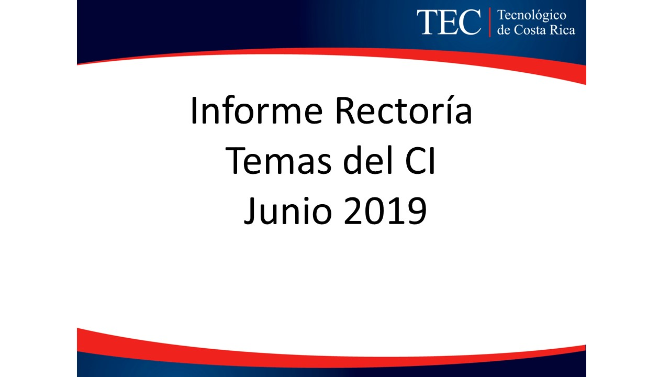

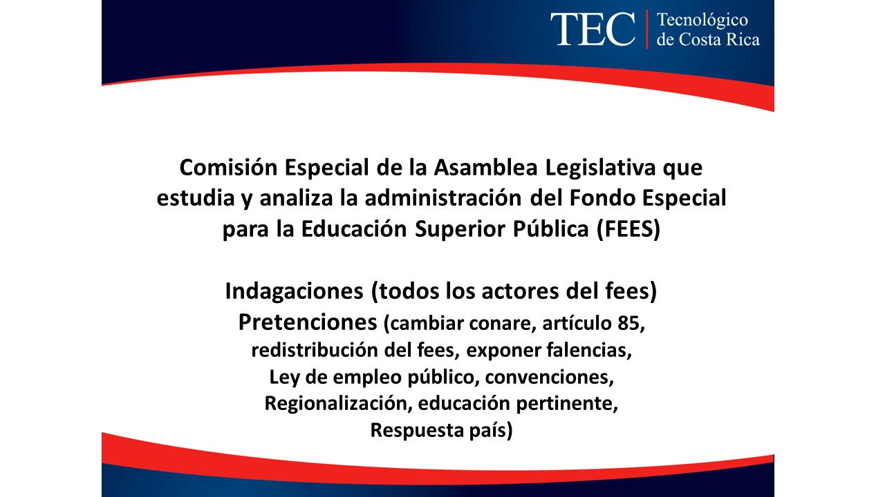
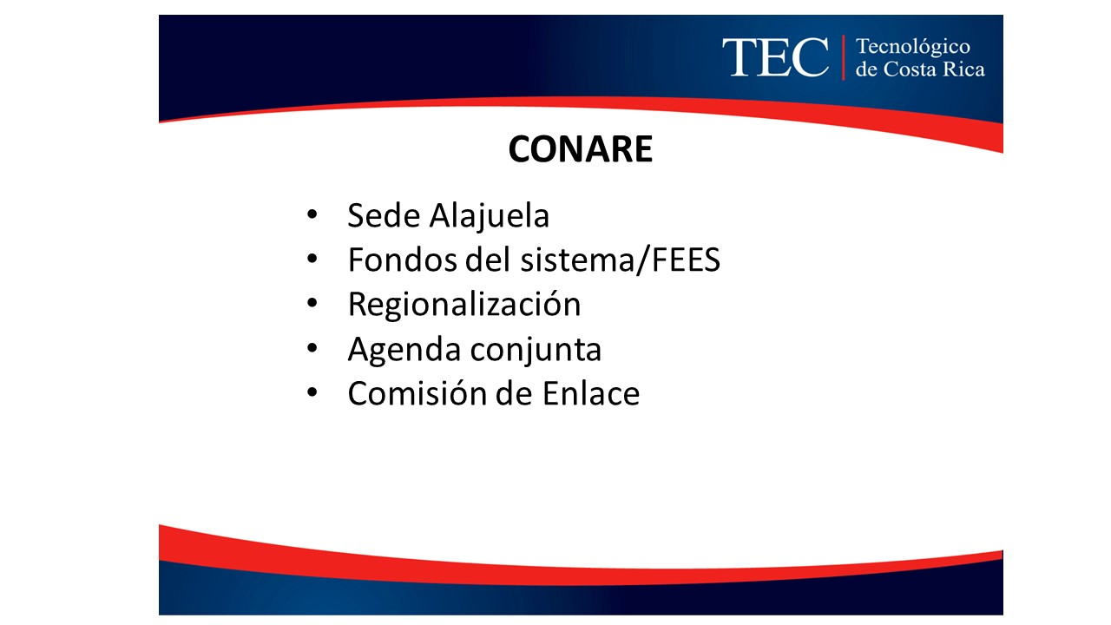

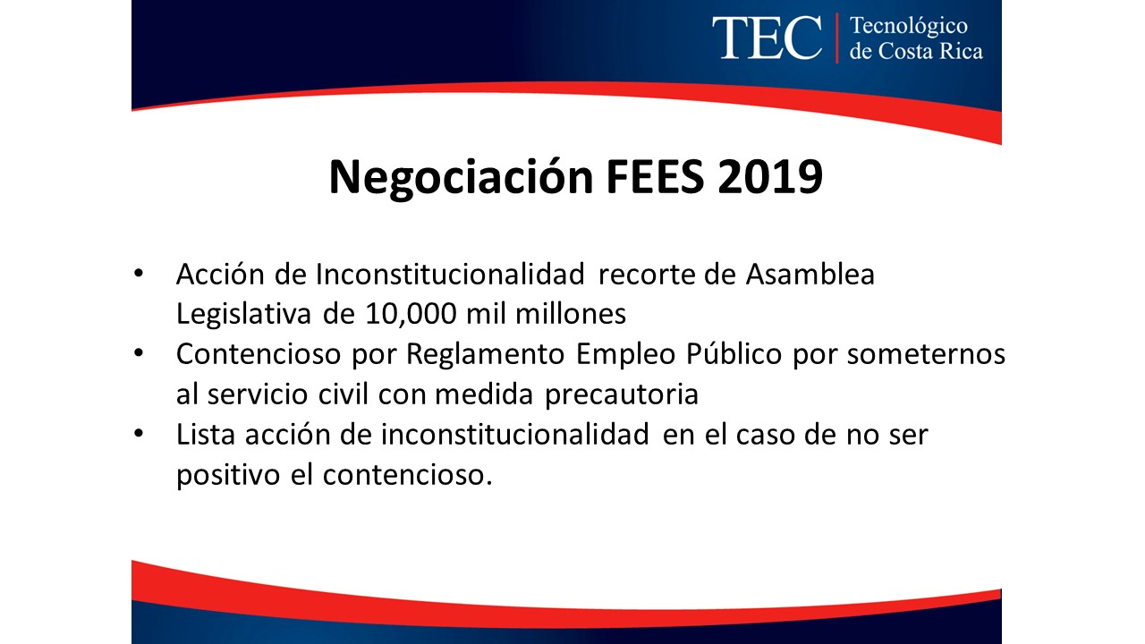

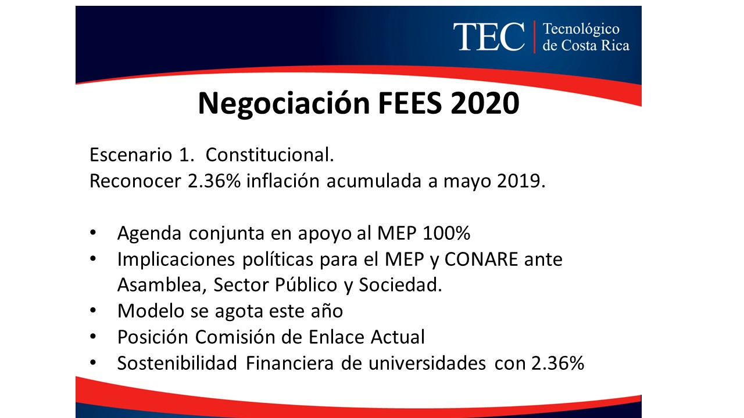
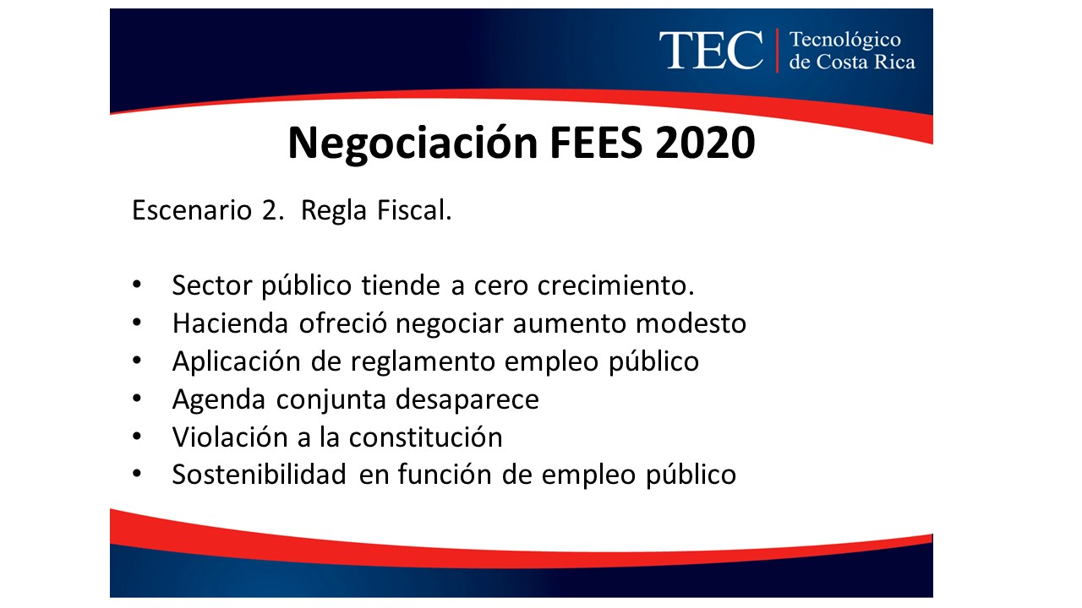

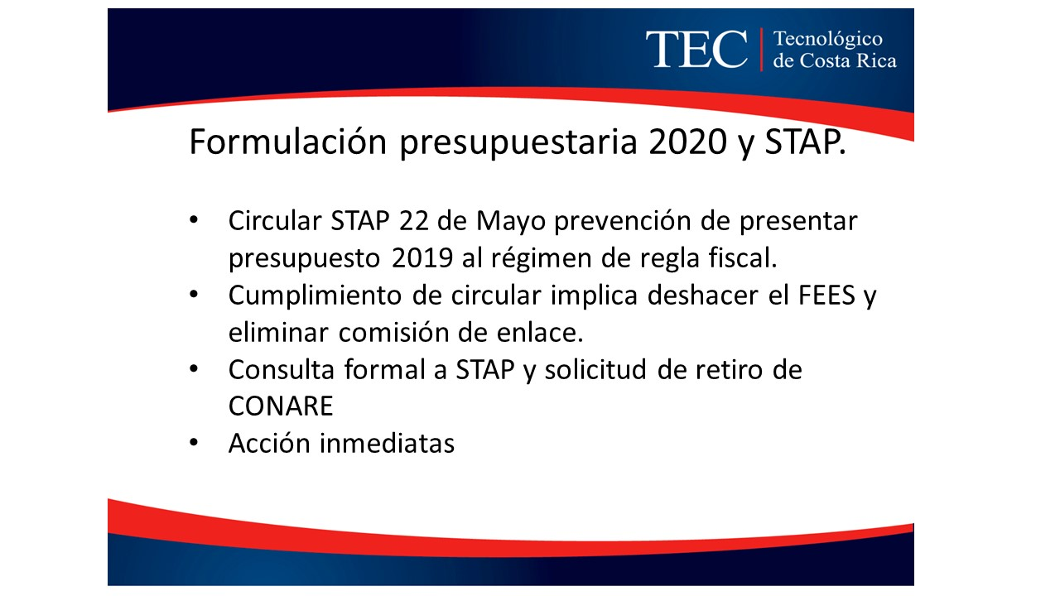

NOTA: Se presenta a la Sesión el señor Luis Paulino Méndez, a las 10:20 a.m.
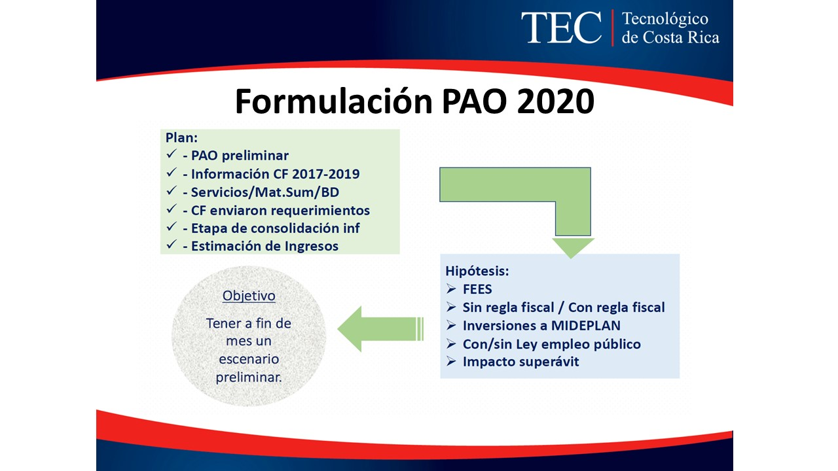
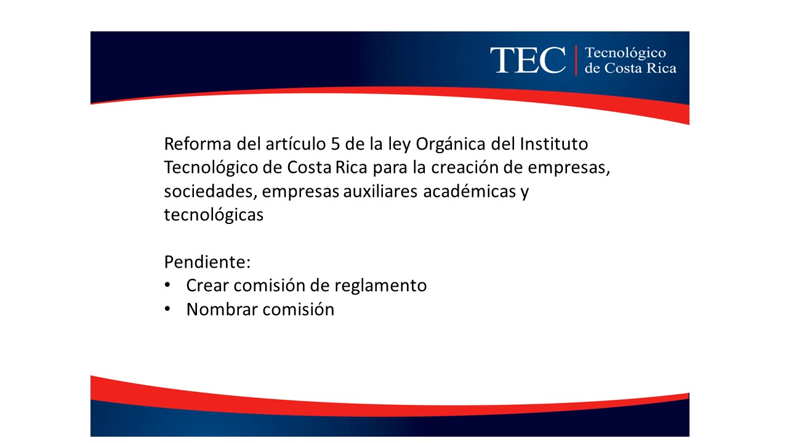

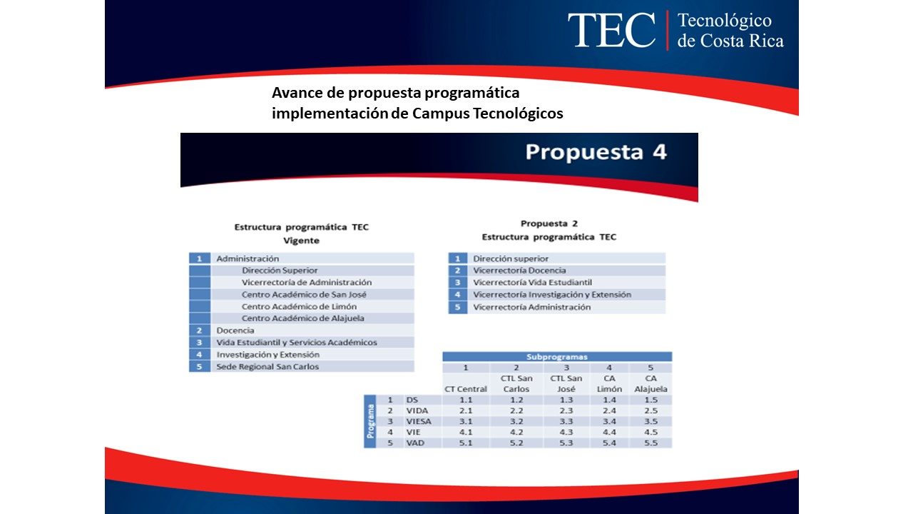
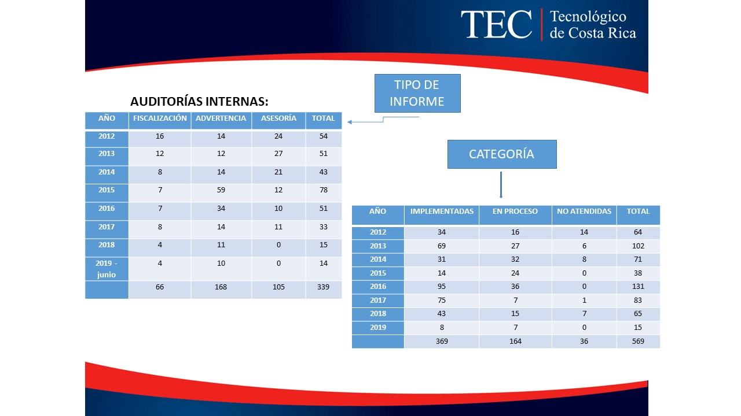
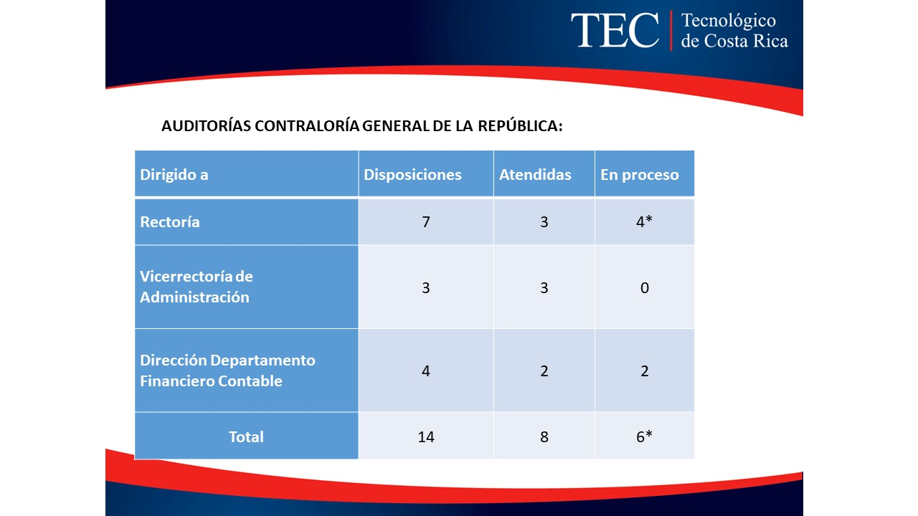
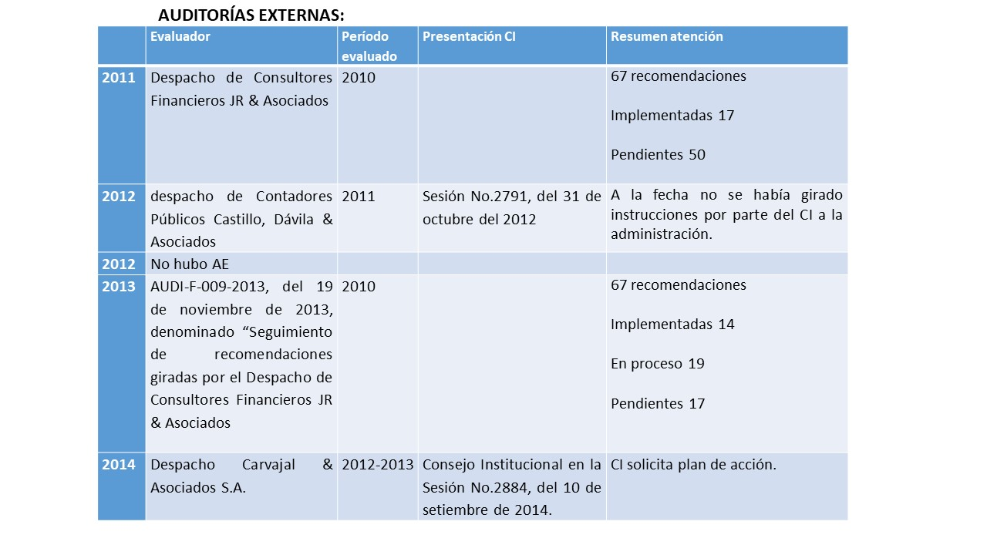
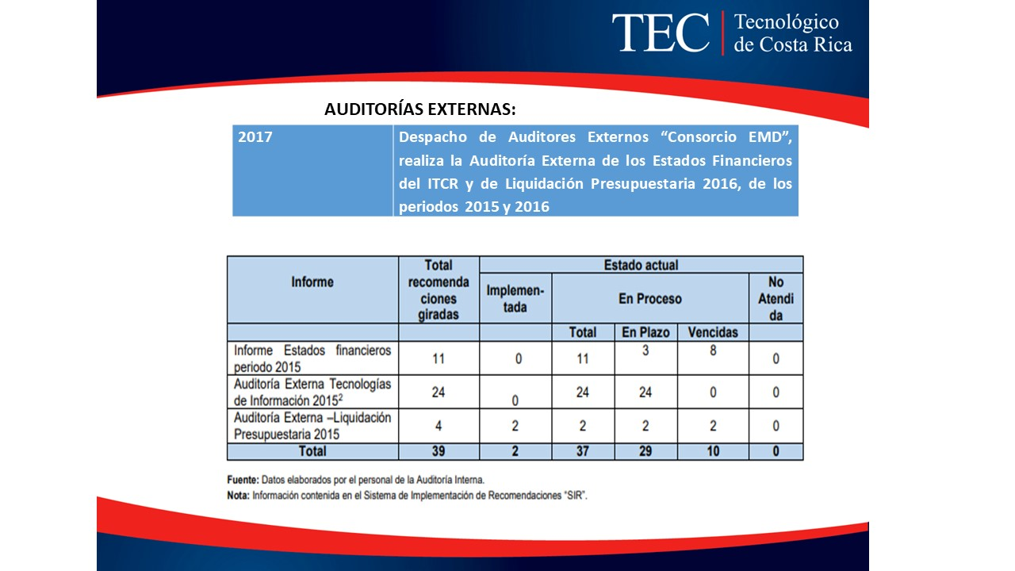
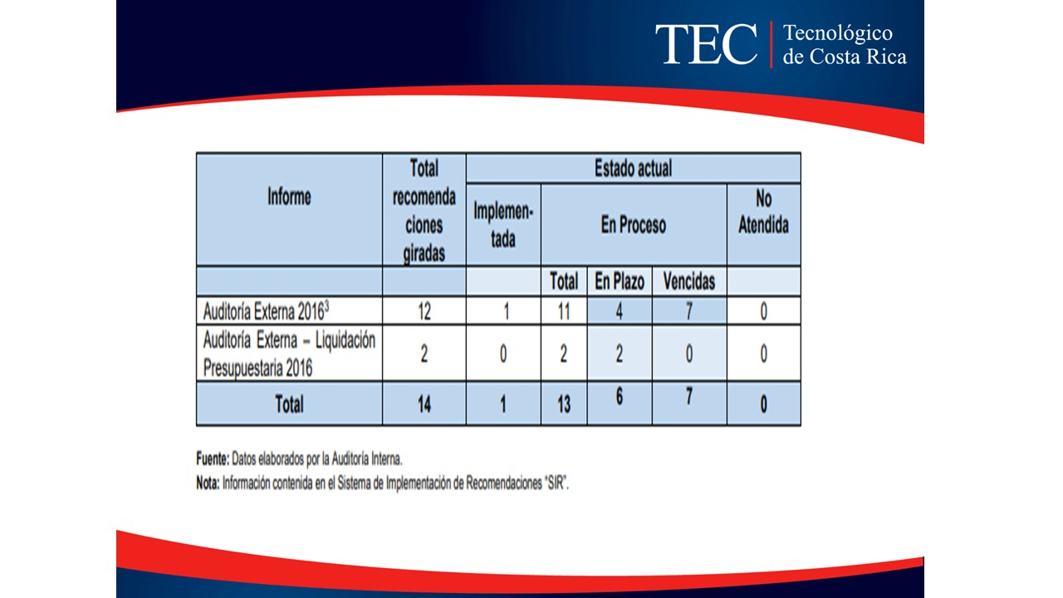
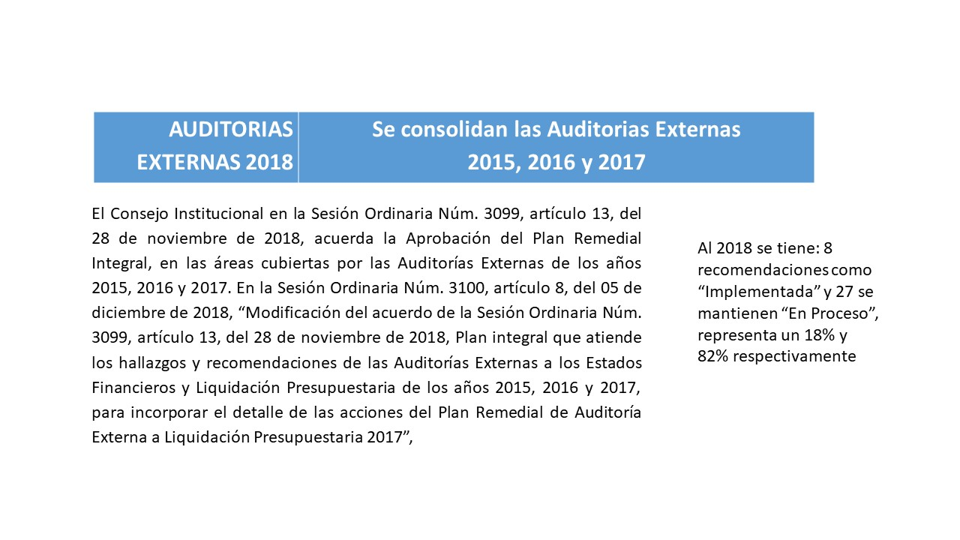
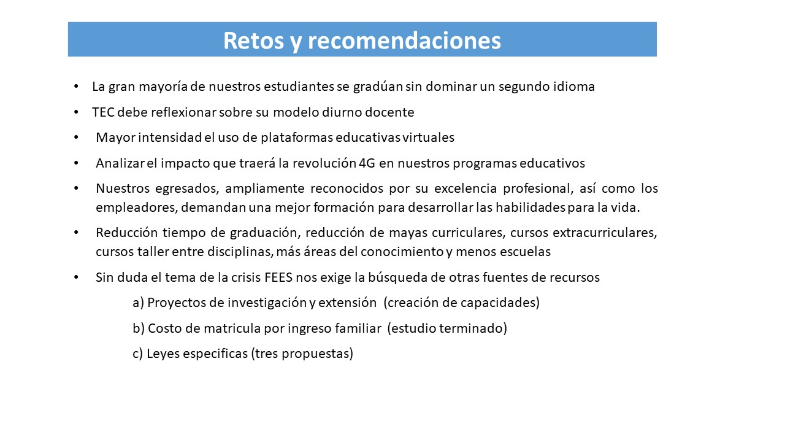
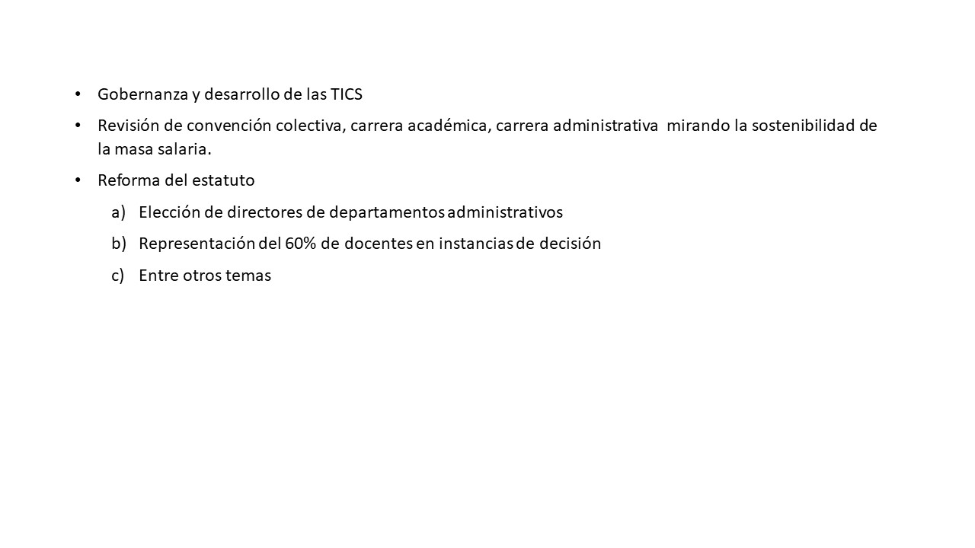

La señora Ana Rosa Ruiz se refiere a que se han ido cerrando las brechas, la cual considera que sido una decisión muy importante que ha tomado la Institución. Al respecto se puede mencionar el hecho de que la Carrera de Electrónica se llevó al Campus Tecnológico Local San Carlos, lo cual se constituye en un gran reto, al igual que la Carrera de Ingeniería en Producción Industrial fue llevada al Centro Académico de Limón. Al respecto expresa que, se debe hacer un gran esfuerzo por garantizar que las condiciones vayan mejorando cada vez más, ya que los estudiantes de San Carlos y Limón tienen el sentimiento de que no están recibiendo lo mismo que los estudiantes de Cartago; señala que, este tema debe ser un compromiso institucional, y tener una garantía de que las inversiones que se siguen haciendo en esas carreras deben continuar y con prioridad, para minimizar esas diferencias entre el Campus Central y los regionales. Indica que, le parece que el modelo que ha planteado el TEC y su Administración, es el correcto.
El señor Julio Calvo responde que está de acuerdo; sin embargo, debe indicárseles a los estudiantes que los esfuerzos no se han detenido, y que se llevaron las Carreras de Electrónica y de Producción con edificios nuevos de docencia, laboratorios, profesores, acreditación, como una mejora continua; igualmente en Limón; y a pesar de que siempre va a existir una brecha y hay que hacer conciencia de que es por el escalamiento, ya que no es lo mismo una sede central tan empoderada, que se nutre con varios de servicios adicionales, que los centros académicos y sedes de reciente creación; no obstante, se debe de tomar en cuenta que la calidad de la enseñanza y la formación integral se garantiza.
La señora Ana Rosa Ruiz agrega que, en ese sentido se reconoce el esfuerzo y que tiene que ir paulatinamente, pero considera que debe haber más compromiso de las Escuelas.
El señor Luis Humberto Villalta acota que, la Institución ha hecho esfuerzos por llevar los programas a los campus tecnológicos de la mejor manera, y puede dar fe de que el Laboratorio de Automatización de San Carlos, es mejor que el del Campus Central. En lo que se refiere al Centro Académico de Limón, señala que, se debe entender que los programas son diferentes, licenciatura y bachillerato, pero piensa que a futuro la Institución puede crecer con programas en regiones a nivel de ingenierías, que tienen un perfil muy similar, cambiando la dinámica a un bloque básico de ingeniería y luego las áreas de especialización.
El señor Julio Calvo señala que, el mayor reto es la calidad de los docentes.
La señora Ana Rosa Ruiz hace referencia a la Ley de Empleo Público, de la cual se había acordado hacer un análisis a nivel institucional; ya que esta tiene implicaciones muy complicadas; indica que, esta ley establece las categorías de pago, diferentes a las que se tiene en la Institución, que son especiales y las categorías van en función de carrera profesional, por lo que si externamente se establecen parámetros, podrían estarse cometiendo errores.
El señor Julio Calvo comenta que, durante la visita a la Asamblea Legislativa explicó que el tema es delicado, y que no le compete al TEC, ya que no está incluido en el servicio civil; además de que las universidades en todo el mundo mantienen un sistema de carrera académica establecida.
La señora Ana Rosa Ruiz manifiesta que, las universidades pueden hacer un gran esfuerzo, pero sí a ese esfuerzo no lo acompaña una inversión pública en las regiones, difícilmente se dará el impacto, porque muchos egresados no regresan a sus regiones por la falta de empleo, servicios públicos o inversión para que puedan desarrollarse.
La señora Ana Rosa Ruiz hace referencia a la Sede Interuniversitaria Alajuela y manifiesta que, le preocupa si esa opción va a continuar bajo la relación que actualmente existe entre las cinco universidades, dado que no es igualitaria; señala que, la Universidad de Costa Rica asume mucho control de los recursos y las otras universidades están supeditadas a lo que queda, por lo anterior, si el mismo modelo que se tiene va a pasar a un edificio nuevo, se va a seguir en las mismas condiciones limitantes de espacio y de crecimiento. Agrega que, considera que se requiere una opción TEC.
El señor Julio Calvo responde que, es parte del compromiso y adelanta que la negociación del Fondo Sistema del 2017, tiene como obligación darle la misma cantidad al TEC que a la UCR y a la UNA, se llega aproximadamente a un 70%. Considera que, es un tema que hay que solucionar y el Consejo tendrá que aplicar más presión, así como el señor Luis Paulino Méndez, ya que debe tener una solución pronta.
El señor Luis Humberto Villalta hace referencia a la Regla Fiscal y señala que, cuando se revisa el efecto, se determina que corresponde a gasto corriente. Señala que, regularmente, los presupuestos se han enviado a la Contraloría en un formato por objeto de gasto, mientras que en la circular dan una concesión para que al 28 de junio se presente el presupuesto 2019, clasificado por objeto económico, que es la base para aplicar Regla Fiscal; agrega que, el Gobierno expresa que el TEC está dentro de Regla Fiscal a partir del 2020, y necesitan la base 2019 para generar. Agrega que, participación en una exposición, que realizó el Ministerio de Hacienda en conjunto con Contraloría y ambos órganos concluyeron que el TEC tiene que aplicar y dieron las indicaciones, según lo indicó a este órgano hace quince días. Añade que, es importante que se realice un foro, para conocerlas y ver sus alcances. Informa que, desde el Departamento Financiero Contable se trabajó el presupuesto 2019, bajo formato objeto económico, y el lunes 24 de junio se envió una nota al Consejo de Rectoría, con el presupuesto clasificado por objeto económico; solicita que, le hagan la indicación de si lo envían o no. Aclara que, en caso de no enviarse y si aplica, se estaría en problemas; no obstante, el enviarlo implica aceptar que se estaría dentro de la Regla Fiscal. Indica que, esto debe ser una decisión del Sistema; señala que, desde la semana anterior se ha comunicado con CONARE y en la última Comisión de Enlace que se planteó el tema, la Ministra de Hacienda se comprometió a reunirse con su equipo, para acordar al respecto; sin embargo, el lunes anterior no informaron nada al respecto.
El señor Julio Calvo agrega que, dado que ni lunes ni martes se reunieron, acordaron hacerlo el día de hoy y avisar a las universidades. Informa que, es inconstitucional y el acuerdo tomado el día anterior, fue que ninguna universidad enviará información al respecto, y que ya está lista una acción para blindarse de ese tema tan complejo.
La señora Ana Rosa Ruiz propone que, se aproveche la sesión del martes para tomar una decisión por parte del Consejo Institucional, para respaldar esa posición de que ahora en adelante cualquier decisión con Hacienda y el Gobierno debería salir de CONARE, porque la posición debe ser conjunta, no individual.
El señor Julio Calvo agrega que, el día anterior también se tomó la decisión de realizar una sesión de Consejos Universitarios de CONARE, la cual sería el 16 de julio. Informa que, CONARE presentará una acción de inconstitucionalidad, que quedaría lista en los próximos días, y se hará el comunicado oficial el próximo viernes, por lo que se espera que les estaría llegando a los Vicerrectores el día de hoy.
El señor Carlos Boschini manifiesta que, está de acuerdo con que el tiempo pasa de prisa y que en las Federaciones están contemplando no tener vacaciones; agrega que, cree importante la comunicación entre la Administración-Consejo Institucional y la FEITEC, porque conocen la coyuntura de contención de gasto y la captación de recursos; por lo que considera que debe ser un trabajo paralelo y rápido.
El señor Luis Humberto Villalta agrega que, a nivel de CONARE, se prepara una propuesta en cuanto a aumento y forma de hacerlo; señala que, la próxima Comisión de Enlace será el 11 de julio, ahí se irá a debatir lo indicado en la reunión anterior. Cree que, el señor Luis Paulino Méndez tiene una situación complicada, puesto que debe formalizar su equipo y trabajar esto; agrega que4, obviamente este equipo no va a tener vacaciones, y dentro de los temas pendientes, este es fundamental, y coincide en que avanza muy rápido. Informa que, el jueves anterior en Comisión de Enlace, el Ministro de Educación dio el título a esa convocatoria para firmar, el tema requiere que el Consejo esté abierto a reunirse en el periodo de vacaciones, para apoyar lo que el CONARE va a ser en esos temas y que se forme un bloque sólido para la toma de decisiones.
El señor Julio Calvo sugiere que, si se reúnen el martes y inviten al señor Gastón Baudrit y al señor Eduardo Sibaja para que tengan un poco más de elementos que manejar. Indica que, esto es un sobrevuelo del estado de hechos sucedidos en las últimas tres semanas, una Comisión de Enlace, luego el Ministro habló positivamente de un escenario; sin embargo, el jueves anterior, se complicó el escenario porque la Ministra de Hacienda expresa que hay cero crecimientos para el FEES.
La señora Ana Rosa Ruiz agrega que, se veía venir que se enfrentarían a esta situación, por eso insiste en la necesidad de conocer cuál es la contrapartida de CONARE, de lo contrario el tema quedará para la historia. Señala que, no es bueno un CONARE pasivo ante una amenaza tan grande y sin una contrapartida; añade que, si hay una posición de CONARE todos los Consejos lo apoyarían y podrían argumentarla; ya que es importante contar con otro escenario, ya que los que presentan son bastante alarmantes.
El señor Luis Gerardo Meza señala que, la Administración y el Consejo Institucional, cuentan como máximo con dos meses para tener el presupuesto cuadrado; y pregunta, si se tiene un estimado de lo que falta para cerrar ese presupuesto; considera una ventaja el hecho de que asume el señor Luis Paulino Méndez, quien tiene conocimiento de la información. Expresa que, le preocupa que haya que hacer un ajuste similar al del año anterior.
El señor Luis Humberto Villalta indica que, se habla en el contexto de que no se pierda de vista que fue lo que las unidades ejecutoras dijeron que iban a hacer, con doscientas veintiocho metas que se deben revisar; considera que esto es inmanejable para la Institución; señala como segundo punto, el hecho de que se dio la presupuestación a las diferentes unidades ejecutoras, con la premisa de esos ingresos, y con el diferencial que son ocho mil millones, de los cuales en una revisión rápida secundaria se estima que, lo que realmente hay que buscar ronda en los dos mil quinientos millones, que es el verdadero efecto; considerando que, el resto es de inversión. Su recomendación es muy similar a la del año anterior, en términos muy simples.
El señor Julio Calvo señala que, se tiene un estimado, y se tiene montada una estructura mejorada; asimismo, se cuenta con la estimación. Informa que, los Vicerrectores entrarán a ver cómo se va a proceder. Expresa que, es una lástima la presión de la negociación por la que no se logra definir, si se tendrá el aumento o no.
El señor Luis Paulino Méndez acota que, el ejercicio de consultarle a las Unidades Ejecutoras es bastante valioso, y algunos aprovecharon para modificar entre partidas, de manera que se reducen modificaciones y lógicamente al aparecer la línea de bienes duraderos, algunas dependencias aprovecharon para solicitar equipamiento; expresa que, ante esto el crecimiento que llevó a los ocho mil millones, eso servirá de referencia como necesidades de primera mano, para las Escuelas en cuanto haya una disponibilidad de recursos para cubrirlas.
La señora Ana Rosa Ruiz indica que, con esa base efectivamente ahora será muy importante que los nuevos Vicerrectores y Vicerrectoras revisen para que priorice y hacer un esfuerzo muchísimo más fuerte para concretizar más las metas que la Institución pueda sostener en el futuro y que además sean fundamentales para el desarrollo, le preocupa que en el presupuesto extraordinario que acaban de recibir, visualiza el reforzamiento de varias Escuelas en equipo y una serie de necesidades y se cuestiona si esto fue considerado en el Plan del 2019, o si es que según requerimientos se va asignando.
El señor Julio Calvo hace referencia a la propuesta de estructura programática para implementación de campus tecnológicos, tema que considera dentro de lo más visionario, e informa que se está atendiendo.
El señor Luis Gerardo Meza indica que, formalmente esto es una orden de la AIR, y que el Consejo lo trasladó a la Administración para que formulara la propuesta; añade que, se debe revisar el plazo para no incumplirlo.
El señor Nelson Ortega señala que, se está pendiente del plazo, y que la propuesta fue trasladada por parte de la Administración y la misma se ha estado analizando en la Comisión de Planificación, hace un par de semanas se tuvo un conversatorio con entes técnicos. En resumen indica que, la Administración plantea una propuesta con varios escenarios, pero propone uno; el Departamento Financiero Contable al conocer la propuesta, replantea un escenario distinto, y cuando este llega a la Comisión de Planificación visualizan elementos de carácter técnico que podrían ser reforzados, sobre todo a la luz de lo que establece el Ministerio de Hacienda y el Ministerio de Planificación, de cómo constituir las estructuras programáticas; señala que, esto ni siquiera se nombra en ninguno de los documentos, no lo tuvieron a la vista o no lo consideraron. Informa que, en COPA se discutió en varias reuniones, y se tienen varias perspectivas, una de carácter técnico y otra de carácter más político; señala que, se abordó inicialmente la técnica y se realizó un conversatorio con la señora Ericka Quirós, Coordinadora de la UEFEPI, el señor Johnny Masís, Coordinador de la Unidad de Presupuesto, el señor Ronald Bonilla quien no se presentó asuntos de salud y el señor Víctor Garro, quien es especialista en Administración Pública; recalca en que, la discusión estuvo muy rica, evidenció la necesidad de continuar alineando presupuesto con Plan Anual Operativo y que emitir planes por separado, es más un requerimiento externo, ya que son lo mismo, únicamente que uno expresado en forma cuantitativa y otro en forma cualitativa. Informa que, se llegó a un punto de consenso de cómo avanzar, se definieron seis posibles programas presupuestarios que deben estar a luz de una ficha técnica, para que después toda la Institución, sobre todo la Administración, comprenda que se va a entender por cada uno de los programas. Agrega que, la ficha técnica se solicitó a la Administración en forma conjunta entre Planificación y Presupuesto, actualmente trabajan en ello, para posteriormente continuar con el análisis. Añade que, se sigue manteniendo la visión matricial, donde se pueda ver cuánto corresponde a cada campus y que los programas se mantienen y deben orientarse a los resultados finales, que espera la Sociedad Costarricense de esta Institución, detalle sobre el cual se deben enfocar, al menos así lo define MIDEPLAN; señala que, se tiene docencia, investigación, extensión, vida estudiantil, administración e inversión.
El señor Luis Humberto Villalta hace la observación de que solicitaron la ficha técnica al ente técnico; sin embargo, no tiene información al respecto, por lo que consulta si posteriormente informarán a la Administración, acerca de cómo quedará la estructura.
El señor Nelson Ortega acota que, de lo que actualmente conversaban acerca de los elementos de eficiencia, eficacia, sostenibilidad e identificarlos conceptualmente, se están trabajando. Se mantendrán informados.
La señora Ana Rosa Ruiz señala que, algunas de las primeras Auditorías Internas no han sido atendidas, consulta cuáles son los obstáculos para hacerlo.
La señora Sonia Astúa responde que, a todas las recomendaciones se les ha dado el interés necesario, lo que sucede es que, en algunas, la Administración presenta el resultado del análisis que hace y cómo piensa implementarlo, pero no necesariamente es el requerido o el que, valida la Auditoría, esto hace que se deba retomar en el año siguiente. Informa que, en el informe aparecen cuatro auditorías no atendidas; sin embargo, en los registros del TEC, sí lo están.
La señora Ana Rosa Ruiz agradece el resumen, y manifiesta que aprovechando que el señor Luis Paulino Méndez está presente y se trata de un tema que se discutió mucho en campaña, desea que dentro de las conclusiones y recomendaciones se incluya el tema de ambiente laboral; respecto del cual el señor Méndez asumió compromisos y ofreció propuestas; las cuales, esperaría que concretara. Añade que, toda mejora institucional debe ser para que los funcionarios estén contentos e identificados con el TEC; esto considerando que se están encontrando, dentro de las Escuelas y los Departamentos, divisiones, enfrentamientos peligrosos que deben manejarse. Solicita que haya mucho diálogo entre los profesores y el estudiantado. Comparte con el señor Julio Calvo que se está logrando dejar un talento humano muy importante y laboratorios equipados, pero considera que hay que darle sostenibilidad. Expresa que, en la Asamblea Legislativa el señor Calvo dio una información, de la cual desea tener los números, acerca de las personas que están en los Centros Académicos y Campus Tecnológicos y de si los estudiantes realmente terminan la carrera en esas regiones. Reitera el agradecimiento al señor Julio Calvo por todo lo que ha hecho en la Institución, por todo el esfuerzo que ha hecho en las diferentes áreas, como ha defendido el TEC, como ha trabajado en la agenda y le desea lo mejor, en esta nueva etapa de su jubilación, y que sea tan fructífera como lo ha sido hasta el momento.
El señor Luis Alexander Calvo se une al agradecimiento al señor Julio Calvo, por su jubilación y por ser un gran investigador, agradece en nombre de la Institución, también da las gracias por todo el aporte a la Institución como Rector.
El señor Carlos Roberto Acuña expresa que, hoy concluye la gestión el primer Rector egresado del ITCR; señala que, para los egresados es un gran orgullo que uno de los nuestros haya dirigido una de las instituciones de mayor prestigio en el país y que definitivamente concluye una gestión exitosa cargada de pasión. Indica que, Don Julio Calvo fue el primer Rector en asistir a sus asambleas, fue el que se preocupó por darle un apoyo de manera directa a los egresados, lo que impulsó de manera significativa a la Federación. Agrega que, desde la perspectiva de los egresados, como Rector ha realizado una de las mejores gestiones que el TEC ha tenido y esto lo expresan muchos egresados de generaciones que van desde 1976 hasta el día de hoy. Añade que, el éxito de su gestión y de todo el equipo TEC abre, sin lugar a dudas, puertas para todos nuestros egresados y por ello estaremos eternamente agradecidos. Señala que, de parte de la Federación solo queda desearle lo mejor para su futuro y éxitos en su vida personal. Reitera su agradecimiento.
La señora Miriam Brenes se une a la felicitación y agradecimiento para el señor Julio Calvo, por todo el trabajo y esfuerzo en todos los años brindados, al servicio de la Institución, lo hace extensivo a todo el equipo de trabajo y expresa todo el agradecimiento. En lo personal agradece todo el apoyo, los consejos y las sonrisas. Le desea una vida feliz tal como se lo propone.
El señor Luis Gerardo Meza le desea lo mejor al señor Julio Calvo y le agradece el esfuerzo como profesor, investigador, y como uno de los académicos más distinguidos; asimismo, rescata el esfuerzo de ser Rector del TEC por un periodo de dos gestiones, que es muy desgastante, porque no sólo se trata del trabajo de Rector, sino de las dificultades que hay hacia afuera, como las negociaciones del FEES que hacen que la tarea sea sumamente difícil. Agrega que, a lo interno también es difícil, por tratarse de una universidad creciente, con diversas formas de pensar y de hacer. Reconoce todo el esfuerzo, y lo hace extensivo al equipo del trabajo que lo acompañó durante estos ocho años. Al señor Luis Paulino Méndez le desea que tenga éxito y que la experiencia que ha generado con su equipo le sirva como base valorable; acota que, es el primero que tiene la circunstancia de asumir una gestión de Rector después de una gestión de Vicerrector, y un doble periodo. Espera que, el señor Julio Calvo continúe aportando al TEC, como profesor ad honorem, y que nos siga acompañando.
El señor Nelson Ortega se une a la felicitación para el señor Julio Calvo y rescata los logros de esta gestión de ocho años y felicita a todas las personas que se han visto involucradas, tanto las que finalizaron como las que iniciaran; porque hubo cambios como en cualquier organización. Le desea el mayor de los éxitos y sobretodo un disfrute pleno de la etapa que inicia y sin duda alguna deja su marca como profesional.
El señor Freddy Araya felicita al señor Julio Calvo, por todos los logros que obtuvo esta Administración, al grupo de los compañeros que estuvo en todo el proceso y de parte de los Campus y Centros Académicos; agradece todo el apoyo que se obtuvo. Rescata que, la creación del Centro Académico Limón, es un logro muy importante de esta Administración, y se debe reconocer el gran esfuerzo de esta Administración. Indica que, espera que en las siguientes administraciones crezcan los Campus y Centros Académicos. En esta nueva etapa le desea muchos éxitos, en sus planes como investigador y espera que brinde apoyo en los posgrados.
El señor Luis Alexander Calvo solicita que conste en actas, a petición de la señora María Estrada, que reitera el agradecimiento extensivo al señor Julio Calvo y al equipo que lo acompañó.
El señor Roy Barrantes expresa un agradecimiento especial y habla a nombre de los compañeros representantes estudiantiles, que se han desempeñado anteriormente, porque han sido testigos de la sensibilidad que ha existido en esta gestión, hacia la Comunidad Estudiantil y sus necesidades. Cita como ejemplo la manifestación del año 2016, cuando se cerró la entrada principal y agradece en especial a la señora Claudia Madrizova, quien se hizo presente para escuchar y ayudar; agrega que, hubo apertura para solucionar la problemática que generó ese movimiento. Agradece enormemente, y manifiesta que han aprendido mucho del señor Calvo como ser humano y señala que muchos aspiran a llegar a ser como Él. Reitera el agradecimiento a todo el equipo, y expresa que les dejaron muchas enseñanzas a todos. Expresa sus mejores deseos en su jubilación, para el señor Julio Calvo.
El señor Nicolás Feoli reitera el agradecimiento al señor Julio Calvo, por todo lo que ha hecho por el TEC en los últimos ocho años, indica que se notan los buenos cambios y está seguro de que a futuro el equipo que continúa logrará muchos más.
El señor Carlos Boschini agradece a nivel personal, y recuerda que, al inicio de su gestión como Miembro del Consejo Institucional, el señor Julio Calvo le señaló que estos puestos requieren de estabilidad emocional, y está convencido de que ese consejo le ha ayudado bastante en los últimos seis meses. Señala que, como estudiantes siempre exigirán más; sin embargo, esta gestión evidencia un gran avance. Le agradece y le desea lo mejor.
La señora Ana Damaris Quesada expresa al señor Julio Calvo, que desea cada paso que dé y cada proyecto que emprenda llene su vida de felicidad, y que la paz interior invada siempre su vida. Agradece la confianza en su persona al nombrarla en la Dirección de la Secretaría del Consejo Institucional, espera haber llenado sus expectativas y que su labor haya sido satisfactoria.
La señora Ana Ruth Solano desea muchas bendiciones al señor Julio Calvo en esta nueva etapa de su vida, y ante todo le agradece que, desde que inició su gestión le haya dado la amistad que siempre han tenido; reitera el agradecimiento y desea que Dios lo bendiga.
El señor Julio Calvo expresa, primero que todo, un agradecimiento a los presentes y a los que han ocupado los puestos del Consejo Institucional. Señala que, la oportunidad de haber trabajado para el Tecnológico la ha generado experiencias de la vida y le ha permitido haber compartido tanto y haber hecho tanto por la Institución y por Él mismo; esto lo hace sentirse liviano. Enfatiza a los estudiantes que todo lo que se ha hecho por el sector estudiantil, se hizo con mucho compromiso y como primer punto fue generar una universidad de prestigio y de calidad, además de que darles más oportunidad a estudiantes, fue parte de las angustias que tuvo; cita como ejemplos el comedor, las aulas y otras necesidades, que formaron parte de ese esfuerzo para mejorar la condición de los estudiantes. Añade que, el TEC es la única universidad con el mayor nivel de crecimiento, el cual se dio en las sedes. Se logró que todas las carreras fueran acreditadas y se dio oportunidad a estudiantes, porque la razón de ser de la universidad es la movilidad social. Expresa que, un dato del cual se siente muy contento, es que se ha aumentado la participación de estudiantes de las regiones, a parte de la Sede Central, básicamente se tiene un 30% en las sedes y en Cartago que vienen de las regiones periféricas y señala que, es un dato medible. Informa que, también se aumentó la participación en becas de todos los estudiantes, la apertura de programas de posgrado, asignación de mayores recursos para investigación, mediante la cual este año se ha llegado a ciento ochenta artículos, lo que posiciona a la Universidad y se le ve con mayor respeto, se admira, se coloca como un referente a nivel de Centroamérica. Informa que, el día anterior, el señor Henning Jessen lo felicitó y le indicó que hizo una transformación del Tecnológico y ha alcanzado los estándares más altos de la educación superior a nivel regional; agrega que, obviamente esto lo logró con un gran equipo al cual agradece, específicamente al señor Luis Paulino Méndez y al señor Luis Humberto Villalta que tanto trabajaron. Se siente orgulloso y siempre se ha sentido feliz en este puesto. Expresa que, no tiene un plan concreto, pero sabe que vienen muchas oportunidades y está dispuesto a darse un descanso en el próximo semestre, viajar un poco y actualizarse. Agradece porque el esfuerzo ha sido de todos. Le desea al señor Luis Paulino Méndez lo mejor, a pesar de que la situación actual es difícil.
El señor Luis Paulino Méndez acota que, efectivamente el reto es grande, más afuera que adentro, dada la presión que se tiene de la Sociedad y se tiene que salir adelante. Rescata que, a lo interno se tiene que lograr el trabajo en equipo, perseguir los mismos objetivos, y unirse para defenderse de las amenazas externas. Agradece al señor Julio Calvo la oportunidad que le dio, cuando llegó a su oficina a proponerle asumir el puesto de Vicerrector de Docencia; considera que, hicieron un buen equipo de trabajo. Opina que, el crecimiento para los próximos cuatro años no es tan grande, se sostendrá lo que se tiene en todo sentido, de manera que, se pueda superar la crisis se supera en menos años mejor, se estaría fortalecido para crecer, no se dejarán las iniciativas para cuando vengan mejores tiempos, la propuesta de búsqueda de fondos adicionales es vital, se tiene que trabajar fuertemente de manera que la dependencia del FEES se vaya reduciendo, no pasará de la noche a la mañana, pero se tiene la capacidad instalada y recurso humano para hacerlo. Al señor Julio Calvo le dice que se vaya tranquilo, porque aquí se asumirá todo con mucha responsabilidad y lo invita a que siga visitando el TEC.
NOTA: Se retiran los invitados a las 11:27 a.m.
La discusión de este punto consta en el archivo digital de la Sesión No. 3125.
ASUNTOS VARIOS
ARTÍCULO 10. Sobre pago de Asistencia al Rector y Asesoría Profesional
Nombre del Proponente: Ana Rosa Ruiz Fernández y Nelson Ortega Jiménez
Síntesis del tema:
La Comisión de Planificación y Administración en reunión No. 818-2019, analizó las “Observaciones Resolución RR-111-2019 Reconocimiento de 20% de porcentaje de asistencia al Rector para la Ing. Alexa Ramírez” remitidas por la Auditoría Interna.
A la luz de las inquietudes que surgen con respecto a los reconocimientos que se autorizan por parte de la Rectoría, la Comisión dispuso solicitar la siguiente información:
- Personas que actualmente perciben los reconocimientos citados.
- Fechas en que se autorizaron estos reconocimientos
- Justificación que motivó fuera otorgado el reconocimiento
- Resultados obtenidos producto de autorizar la compensación de estos incentivos.
Esta información fue solicitada el 3 de junio y se reiteró la misma el día 21 de junio de 2019.
Conclusión:
Solicitar a la Administración facilite la información solicitada lo antes posible y que no conceda prórrogas o nuevos reconocimientos de este tipo hasta tanto la Comisión de Planificación y Administración pueda finalizar el análisis de las autorizaciones brindadas a la Rectoría.
ARTÍCULO 11. Reflexión Área Académica Mecatrónica a los Estudiantes
El señor Roy Barrantes señala que es una reflexión que escribió acerca del comunicado de la Área de Mecatrónica hacia los estudiantes: “No me voy a referir sobre la participación de Carlos en la Asamblea, pero sí lo voy a hacer sobre el comunicado enviado a los estudiantes de Mecatrónica y el correo enviado por el profesor Crespo. Tanto el comunicado como este correo son indignantes, carecen del mínimo de empatía que deberían mostrar las personas que se hacen llamar formadores o educadores. Es indignante porque uno como estudiante no sé explica porque una discusión tan importante se lleva a tan bajo nivel en el ámbito universitario ya que esperamos que sea de altura y no ofensivo, como debe ser. Digo que ofensivo porque así lo es. No es justo intentar intimidar ni querer callar a los estudiantes, ni a nadie, por diferir. Si se pretende discutir sanamente se hace con argumentos sólidos que inviten a la construcción, pero jamás desacreditando a la otra parte ni tomando decisiones unilaterales a manera de venganza. Qué vergüenza deben sentir los y las estudiantes de Mecatrónica al ver estas actitudes tan poco maduras de las personas que los forman. ¿Son estás cualidades las que queremos que nuestros estudiantes aprendan y pongan en práctica? ¿Es este comportamiento sano para la carrera, para el TEC, para el país? ¿Cuál es la imagen que estamos proyectando en este momento? ¿Cuáles son las repercusiones en los estudiantes de lo que se han dejado decir estos profesores? El movimiento estudiantil defiende la libertad de expresión bajo principios básicos de asertividad y respeto porque en la diversidad de pensamientos está el progreso. Quiero recordarles a los y las profesores la posición de poder en la que se encuentran y como está influye directamente no solo en los estudiantes de su carrera o curso en particular sino en toda la comunidad estudiantil. Quiero recordarles también que en algún momento fueron estudiantes y que reflexionen sobre cómo se hubieran sentido si esto hubiese pasado en su época. No puedo ser igual a ellos y no mostrar empatía hacia los y las compañeras estudiantes de Mecatrónica porque un ataque a un miembro de nuestra comunidad es un ataque para todos. A los y las estudiantes les digo que no sientan miedo, que no callen. No cedan ante el adultocentrismo que pretende minimizarlos. Demostremos que podemos ser capaces de tener discusiones que dignifiquen al TEC”.
El señor Carlos Boschini considera que, hay muchas maneras de hablar de este tema porque es denso, pero lo primero es recordar que es una universidad y que es normal que haya diferencias de pensamiento, lo que no es y ni siquiera aceptable es que a raíz de las diferencias se haga por medio de la intimidación y mucho menos desde una posición de poder, hay bastantes aspectos de manifiesto y de los correos que se han enviado que no entiende y no comparte. Todos conocen la coyuntura institucional y nacional, se acaba de ver un informe bastante detallado de cómo está la situación de las finanzas de la institución que exige reaccionar. Invita que se vea más allá de los titulares, que se discuta cualquier tema de manera constructiva y respetuosa como debe ser una universidad.
La señora Ana Rosa Ruiz agrega que, por eso desde el inicio apeló a que se llame a las partes, porque el tema de la Carrera no sale ahora viene desde hace rato. Solicita comunicación y diálogo entre profesores y estudiantado para que no se tergiversen las cosas. Expresa que, es una tarea prioritaria que el nuevo Rector que llame a las partes para que conversen y lleguen a un acuerdo internamente y no estar presionados por entes externos que exijan respuestas. Apela a las nuevas autoridades para que convoquen a las personas y lleguen a conversar y poner límites.
El señor Luis Alexander Calvo presenta un tema de varios en nombre propio y de la señora María Estrada, ya que considera que esta debe ser una lección aprendida; se trata de las opiniones que se dieron, y aclara que no se niega la libertad de expresión, pero considera que en el momento se debió hablar en relación a cómo se podía resolver la situación; no obstante, por no hacerlo, fue creciendo de una manera no esperada, por la coyuntura en que se dio y el hecho de que los medios estaban pendientes. Señala a la nueva Administración que, a este tipo de asuntos, rápidamente se les debe buscar los canales de comunicación a lo interno primero, para tratar de manejarlo, reitera que no pretende limitar la libertad de expresión de ningún modo
El señor Julio Calvo expresa que está de acuerdo; sin embargo, no justifica que un profesor se conduzca así, menos con un estudiante; considera que se extralimitó, abusó de posición de poder, e inclusive no encuentra que fue lo que dijo el señor Carlos Boschini que le disparó esa cólera, señala que, no se dijo nada que no se conociera. Cree que los profesores tienen que exhibir tolerancia, se ha hablado mucho de eso y más en las condiciones más difíciles. Indica que, como Rector ha estado pendiente de este tema, y conversó con el señor Boschini quien mostró actitud de tolerancia que salvaguarda la imagen de la Institución. Opina que, todos deben ser considerados con el señor Boschini.
El señor Nicolás Feoli manifiesta que le sorprende y duele el nivel de reactividad al que se está llegando como Institución, no solo en este tema, sino en general, porque ha pasado en otros temas. Hace un llamado a la tolerancia y al respeto a las diferencias.
La señora Miriam Brenes se une a los comentarios y expresa una solicitud especial a la nueva Administración, acerca de un tema que se ha mencionado en muchas ocasiones y es producto de que el clima laboral en muchas parte de la Institución está deteriorado; considera que, es precisamente porque falta una cultura de tolerancia, una cultura de respeto, pero ante todo una cultura de diálogo, si todos tienen la posibilidad de dialogar en el momento en que suceden las situaciones o dar una pausa para retomar esa tranquilidad, como lo dice el señor Carlos Boschini y luego poder dialogar, es importante hacerlo. Considera que, a pesar de que se ha hablado, muchas veces el tema es el momento de trabajar a nivel institucional una campaña de tolerancia, respeto y ante todo del diálogo y que como funcionarios se reconozca que hay normas de comunicación, de difundir comunicación, sea una actividad formal o no. Expresa que, si la actividad no es formal, le parece totalmente irresponsable, sacarla a una vía pública sin haber pasado por los respectivos medios institucionales. Reitera solicitud especial a la Administración para que se tomen cartas sobre este asunto lo antes posible.
El señor Carlos Boschini agradece, y expresa una observación acerca de que la solidaridad no debe ser únicamente con él, sino con los compañeros que se están viendo afectados; agrega que, es un detalle que le preocupa como Representante Estudiantil.
La discusión de este punto consta en el archivo digital de la Sesión No. 3125.
Sin más temas que atender y siendo las once horas con cuarenta y cinco minutos de la mañana, se levanta la Sesión.
ADQM/ars

